Министерство науки и высшего образования Российской Федерации
Федеральное государственное автономное образовательное
учреждение высшего образования
Пермский национальный исследовательский политехнический университет
(ПНИПУ)

Чайковский филиал ПНИПУ
Направление: 09.03.01 Информатика и вычислительная техника
Профиль: Автоматизированные системы обработки информации и управления
Кафедра: Автоматизации, информационных и инженерных технологий

Допустить к защите
И.о. зав. кафедрой АИИТ: к.т.н., доцент
___________________ С.Н. Красильников
«_________»__________________ 2022 г.

ВЫПУСКНАЯ КВАЛИФИКАЦИОННАЯ РАБОТА
на соискание академической степени бакалавра

на тему
«Автоматизированная система хранения и синхронизации данных на базе протокола AMAZON S3»

Студент: |  | ФайзуллинЮрий Андреевич
 | (подпись, дата)
Группа: | АСУ-18-1бЧФ

Состав ВКР:
- Пояснительная записка на ____ стр.
- Приложения на ____ стр.

Руководитель ВКР: |  | к.п.н., доцент кафедры АИИТ  Русских Т.И.
Руководитель ВКР: | (подпись, дата) | к.п.н., доцент кафедры АИИТ  Русских Т.И.
Консультант по предметной области: |  | ст. преподаватель кафедры АИИТ  Сухих И.И.
Консультант по предметной области: | (подпись, дата) | ст. преподаватель кафедры АИИТ  Сухих И.И.
Прохождение нормоконтроля: |  | ст. преподаватель кафедры АИИТ  Лабутина Т.В.
Прохождение нормоконтроля: | (подпись, дата) | ст. преподаватель кафедры АИИТ  Лабутина Т.В.
Прохождение проверки на объем заимствований: |  | ст. преподаватель кафедры АИИТ  Сухих И.И.
 | (подпись, дата)

Чайковский — 2022
Министерство науки и высшего образования Российской Федерации
Федеральное государственное автономное образовательное
учреждение высшего образования
Пермский национальный исследовательский политехнический университет
(ПНИПУ)

Чайковский филиал ПНИПУ
Направление: 09.03.01 Информатика и вычислительная техника
Профиль: Автоматизированные системы обработки информации и управления
Кафедра: Автоматизации, информационных и инженерных технологий

УТВЕРЖДАЮ
И.о. зав. кафедрой АИИТ: к.т.н., доцент
_________________ С.Н. Красильников
«_01_» февраля_ 2022 г.

ЗАДАНИЕ
на выполнение выпускной квалификационной работы бакалавра

Фамилия, имя, отчество: Файзуллин Юрий Андреевич
Группа: АСУ-18-1бЧФ
Начало выполнения работы: 01.02.2022 г.
Контрольные сроки просмотра работы кафедрой:
1) 18.04.2022 г., 2) 09.05.2022 г., 3) 06.06.2022 г.
Защита работы на заседании ГЭК: 20(21).06.2022 г.
1. Наименование темы: «Автоматизированная система хранения и синхронизации данных на базе протокола AMAZON S3»
2. Исходные данные к работе: профориентационный тест
3. Содержание пояснительной записки:
а) Исследовательский раздел.
исследование существующего процесса хранения и синхронизации данных организации «ИнтроСкан Технолоджи», описание и анализ функциональной модели IDEF0 «AS-IS», анализ существующих проектных решений.
б) Конструкторский раздел:
анализ функциональной модели IDEF0 «ТО-ВЕ», выбор средств реализации автоматизированной информационной системы, проектирование модели базы данных, разработка базы данных, разработка структуры приложения.
в) Технологический раздел:
реализация и тестирование автоматизированной информационной системы, инструкции пользователя и администратора.
4. Дополнительные указания:
отсутствуют.
5. Основная литература:
- Документация Майкрософт [Электронный ресурс] URL: https://docs.microsoft.com/ru-ru/aspnet/mvc/ \ Дата обращения (18.04.21)
- Metanit.com «Сайт о программировании» [Электронный ресурс] URL: https://metanit.com/sharp/entityframework/ \ Дата обращения (18.04.21)
- Документация Майкрософт [Электронный ресурс] URL: https://docs.microsoft.com/ru-ru/dotnet/desktop/wpf/ \ Дата обращения (18.04.21)

Руководитель ВКР: |  | к.п.н., доцент кафедры АИИТ  Русских Т.И.
Руководитель ВКР: | (подпись, дата) | к.п.н., доцент кафедры АИИТ  Русских Т.И.
Консультант по предметной области: |  | ст. преподаватель кафедры АИИТ  Сухих И.И.
Консультант по предметной области: | (подпись, дата) | ст. преподаватель кафедры АИИТ  Сухих И.И.
Задание получил: |  | Файзуллин Юрий Андреевич
Задание получил: | (подпись, дата) | Файзуллин Юрий Андреевич
КАЛЕНДАРНЫЙ ГРАФИК ВЫПОЛНЕНИЯ
ВЫПУСКНОЙ КВАЛИФИКАЦИОННОЙ РАБОТЫ

Наименование этапа | Объем (в%) | Начало | Конец
- Сбор и анализ исходных данных, постановка задачи | 15 | 01.02.22 | 28.02.22
- Изучение теоретического материала по предметной области; анализ и выбор методов и средств решения задачи | 20 | 01.03.22 | 21.03.22
- Разработка теоретической части, методики решения; Выбор и разработка средств решения задачи | 20 | 22.03.22 | 13.04.22
- Тестирование разработки, постановка экспериментов, формулировка выводов | 20 | 14.04.22 | 04.05.22
- Оформление пояснительной записки | 25 | 05.05.22 | 31.05.21
- Представление работы на проверку и отзыв руководителя квалификационной работы | - | 01.06.22 | 03.06.22
- Предварительная защита работы | - | 06.06.22 | 06.06.22
- Прохождение нормоконтроля | - | 15.06.22 | 15.06.22
- Представление работы на кафедру | - | 17.06.22 | 17.06.22
- Защита на заседании ГЭК | - | 20.06.22  21.06.22 | 20.06.22  21.06.22

Руководитель ВКР: |  | к.п.н., доцент кафедры АИИТ  Русских Т.И.
Руководитель ВКР: | (подпись, дата) | к.п.н., доцент кафедры АИИТ  Русских Т.И.
Задание получил: |  | ФайзуллинЮрий Андреевич
Задание получил: | (подпись, дата) | ФайзуллинЮрий Андреевич

РЕФЕРАТ
Выпускная квалификационная работа 3 главы, стр., рисунков, таблицы, источников, приложения.
Облачное хранилище, бакет, объект, тестирование, база данных, функциональная модель
Объектом исследования является система, процесс хранения и синхронизации данных в «ИнтроСкан Технолоджи».
Целью работы является разработка автоматизированной системы хранения и синхронизации данных.
В процессе выполнения выпускной квалификационной работы был описан процесс хранения и синхронизации данных, разработана модель IDEF0 AS-IS для предметной области. Так же были рассмотрены аналоги создаваемой системы, их описание. Разработана модель IDEF0 TO-BE для автоматизированной системы хранения и синхронизации данных. Выбраны средства разработки АИС, спроектирована база данных, описаны подсистемы, разработано приложение. Проведено тестирование системы, разработаны инструкции пользователя и администратора системы.

СОДЕРЖАНИЕ
ВВЕДЕНИЕ 6
1. Исследовательский раздел 7
1.1 Анализ предметной области 7
1.2 Описание функциональной модели («AS-IS») 7
1.3 Требования к разрабатываемой системе 9
1.4 Обзор аналогов решения проблемы 10
1.5 Выбор СУБД 16
2. Конструкторский раздел 22
2.1 Описание функциональной диаграммы(«TO-BE») 22
2.2 Инфологическая модель базы данных 23
2.3 Проектирование базы данных 25
2.4 Разработка базы данных 26
2.5 Разработка приложения 28
2.5.1 Разработка интерфейса 28
2.5.2 Подключение библиотек 31
2.5.3 Создание процесса получения объектов из бакета 32
2.5.4 Создание процесса сохранения объектов из бакета 34
2.5.5 Создание процесса загрузки объектов в бакет 36
2.5.6 Создание процесса удаления объектов из бакета 38
3. Технологический раздел 41
3.1 Инструкция пользователя 41
3.2 Инструкция администратора 41
ЗАКЛЮЧЕНИЕ 42
СПИСОК ИСПОЛЬЗОВАННЫХ ИСТОЧНИКОВ 43
ПРИЛОЖЕНИЕ А 44
ПРИЛОЖЕНИЕ Б 50
ПРИЛОЖЕНИЕ В 53
ПРИЛОЖЕНИЕ Г 57
ПРИЛОЖЕНИЕ Д 60
ПРИЛОЖЕНИЕ Е 62
ПРИЛОЖЕНИЕ Ж 65

ВВЕДЕНИЕ

Цель: разработка автоматизированной системы хранения и синхронизации данных «ИнтроСкан Технолоджи» с помощью протокола S3.
Задачи:
- Изучить текущие проблемы хранения данных «ИнстроСкан Технолоджи»;
- Разработать техническое задание;
- Разработать базу данных;
- Разработать интерфейс приложения;
- Организовать хранение данных;
- Организовать синхронизацию данных.

- Исследовательский раздел
- Анализ предметной области
В настоящий момент в компании «ИнтроСкан Технолоджи» для хранения данных используется GoogleDrive. Каждый сотрудник компании «ИнтроСкан Технолоджи» имеет в распоряжении только 15 ГБ дискового пространства под свои нужды. Все действия по загрузке или скачиванию информации сотрудники производят в клиенте GoogleDrive, предварительно авторизировавшись в свой аккаунт Google. «ИнтроСкан Технолоджи» имеет критичные данные, которые находятся на локальном компьютере компании и эти данные не должны быть синхронизированы в облачном хранилище в целях безопасности. Также у компании есть данные, которые после определенного времени сотрудники вручную загружают на свое личное облачное хранилище в GoogleDrive и удаляют эти же данные на локальном компьютере.
- Описание функциональной модели («AS-IS»)
Исходя из предметной области была спроектирована диаграмма «AS-IS» описывающая процесс хранения и синхронизации данных в организации «Интроскан Технолоджи» с помощью Ramus. Контекстная и декомпозированная диаграмма представлены в соответствии с рисунками9,10.
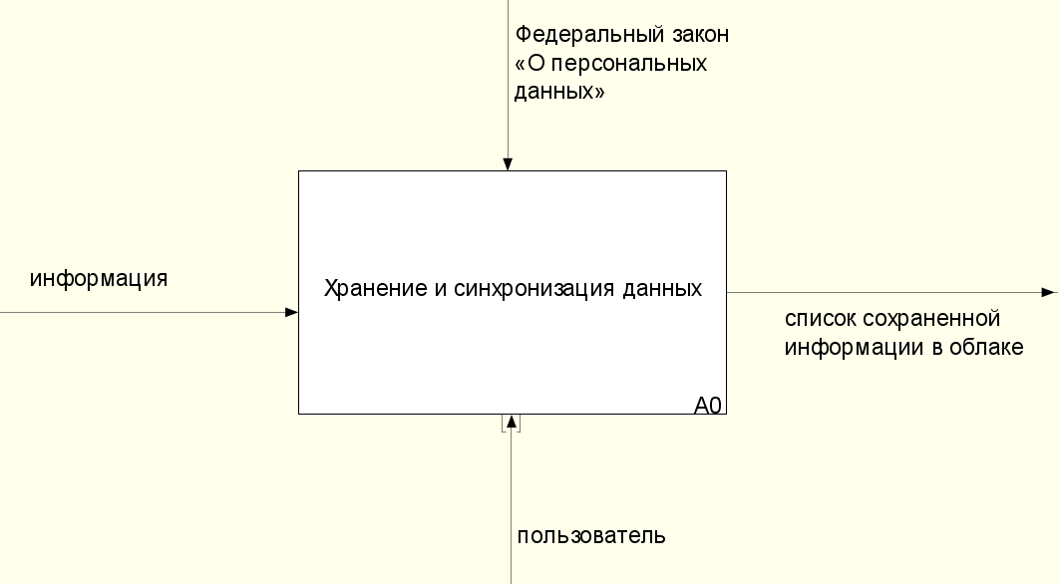
Рисунок 1 – Концептуальная диаграммаAS-IS

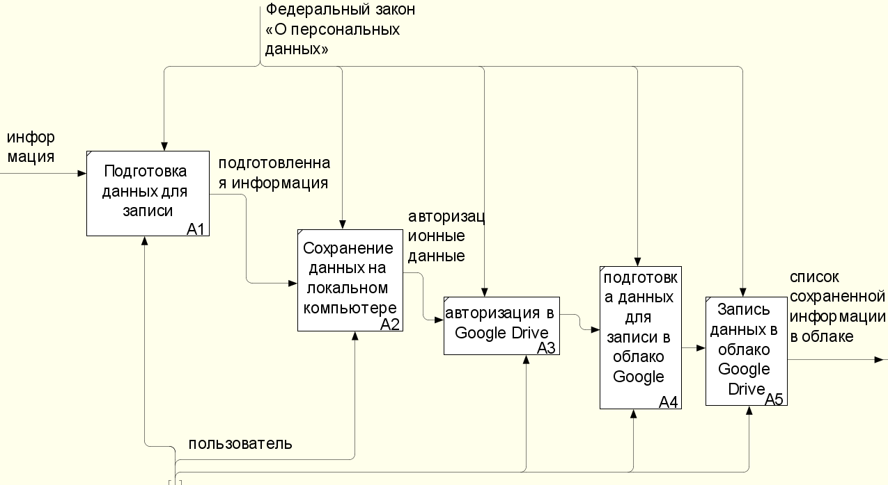
Рисунок 2– Декомпозированная диаграмма AS-IS

В процессе подробного анализа автоматизируемого процесса «Хранение и синхронизация данных» были выявлены и расписаны следующие подпроцессы:
- Подготовка данных для записи (пользователь вручную выбирает данные, которые необходимо загрузить на локальный компьютер, опираясь на Федеральный закон «О персональных данных»);
- Сохранение данных на локальном компьютере (пользователь вручную сохраняет данные на локальный компьютер с помощью файловой системы на компьютере, опираясь на Федеральный закон «О персональных данных»);
- Авторизация в Google Drive (для дальнейшей загрузки необходимых данных пользователь с помощью своего логина и пароля проходит авторизацию в облачном хранилище Google Drive);
- Подготовка данных для записи в облако Google Drive (после успешной авторизации пользователь должен выбрать данные для записи на облако, опираясь на Федеральный закон «О персональных данных»);
- Запись данных в облако Google Drive (после выбора данных пользователь осуществляет саму загрузку на облако Google Drive, опираясь на Федеральный закон «О персональных данных»).
Входными данными является любая цифровая информация, поступающая от сотрудников на хранение в облачное хранилище. Выходными данными является список сохраненной информации.
- Требования к разрабатываемой системе
Разработка должна представлять собой оболочку к хранилищу файлов на локальном диске с возможностью сохранения файлов в облачном хранилище, использующем протокол S3. Файлы должны быть доступны, то есть, обращение к файлам должно приводить к их открытию.
Файл в таком хранилище может быть:
1. Доступным всегда на локальном диске;
2. Доступным на локальном диске;
3. Хранимым в облаке.
Файл может автоматически сохраняться в облаке и удаляться с локального диска, если с момента последнего обращения прошло больше заданного времени.
Если к файлу, находящемуся только в облаке, произведено обращение, то файл должен быть скачан и открыт локально, а время последнего обращения к файлу должно быть изменено на текущее.
Открыть файл — значит запустить приложение, ассоциированное с этим файлом, и передать приложению путь к файлу в качестве параметра запуска.
- Обзор аналогов решения проблемы
Среди известных решений хранения и синхронизации данных можно назвать:
- Google Drive;
- Amazon Cloud Drive;
- Dropbox;
- MS One Drive.
Google Drive. это как сервер или место, где вы можете безопасно хранить все свои файлы и данные. Вы можете хранить все свои файлы, такие как видео, фотографии, документы Google, PDF-файлы и т.д. Им может управлять как частное лицо, так и совместное предприятие, обе стороны могут управлять файлами в рамках совместного проекта. Основными преимуществами GoogleDrive являются:
1. Доступ к вашим файлам везде. Google хранит ваши файлы на своем сервере, и вы можете получить к ним доступ независимо от того, где вы находитесь, если у вас есть доступ к Интернету.
2. Вы можете редактировать и вносить изменения в файлы. GoogleDrive предоставляет вам мгновенный доступ к GoogleDocs, набору инструментов редактирования, которые позволяют редактировать и вносить изменения в ваши файлы.
3. Возможность доступа с помощью различных устройств. Вы можете просто получить доступ к Google Диску и получить доступ к своим файлам в любое время и в любом месте, пока у вас есть устройство под рукой с сетью, к нему можно получить доступ с различных устройств, таких как ПК, Mac, iPhone, iPad и Android.
4. Легкий поиск по вашим файлам. Google Диск имеет функцию поиска по ключевым словам и фильтрации по типу файла, вы получаете свои файлы очень быстро. Даже если ваш файл представляет собой файл изображения, вы также можете выполнить поиск по слову в файле изображения.
Интерфейс Google Drive представлен в соответствии с рисунком 1.

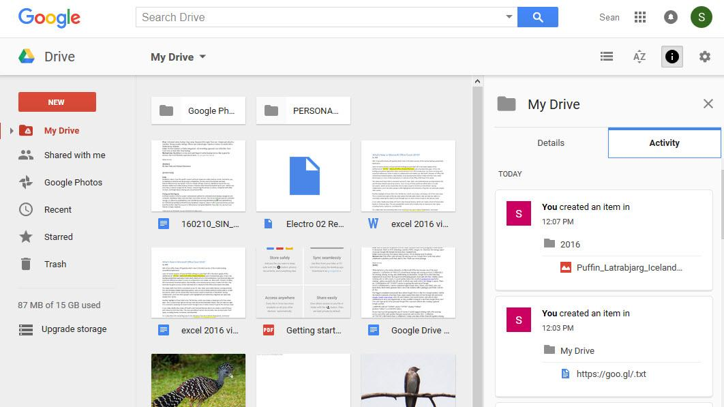
Рисунок 3 - Интерфейс GoogleDrive

Dropbox. Это облачный инструмент повышения производительности, созданный для отдельных лиц и команды, который позволяет им сохранять и сохранять документы, файлы или изображения в облаке, и при необходимости ими можно делиться с другими.
Самое приятное то, что он предлагает потрясающий набор возможностей хранения и совместного использования. Он также известен как служба онлайн-резервного копирования, потому что все наши файлы, которые необходимы для создания резервных копий этих важных файлов, и чтобы гарантировать, что мы никогда не потеряем эти файлы навсегда, предпочтительно хранить в нескольких местах, мы используем dropbox. Это предоставляется бесплатно. Dropbox размещен в облаке, использовать его не сложно, просто вам нужно загрузить приложение на предпочитаемое вами устройство (приложение доступно для всех платформ, например, для настольных операционных систем Windows, Linux и Macintosh, даже приложения для iPad, iPhone, BlackBerry и Android устройств.), следующий шаг заключается в том, чтобы создать учетную запись и начать делиться контентом по мере необходимости. Это похоже на то, что вы синхронизировали локальное хранилище с данными учетной записи Dropbox, данные всегда будут доступны для вас, даже в автономном режиме вы можете их использовать. Основными преимуществами Dropbox являются:
- простой интерфейс;
- удобное управление закаченными файлами;
- прямая ссылка для скачивания файлов;
- система «шаринга» папок;
- возможность отката к предыдущим версиям файла, то есть сохранение правок файлов;
- возможность бесплатно расширения облачного пространства до 16 Гб.
Интерфейс Dropbox представлен в соответствии с рисунком 3.

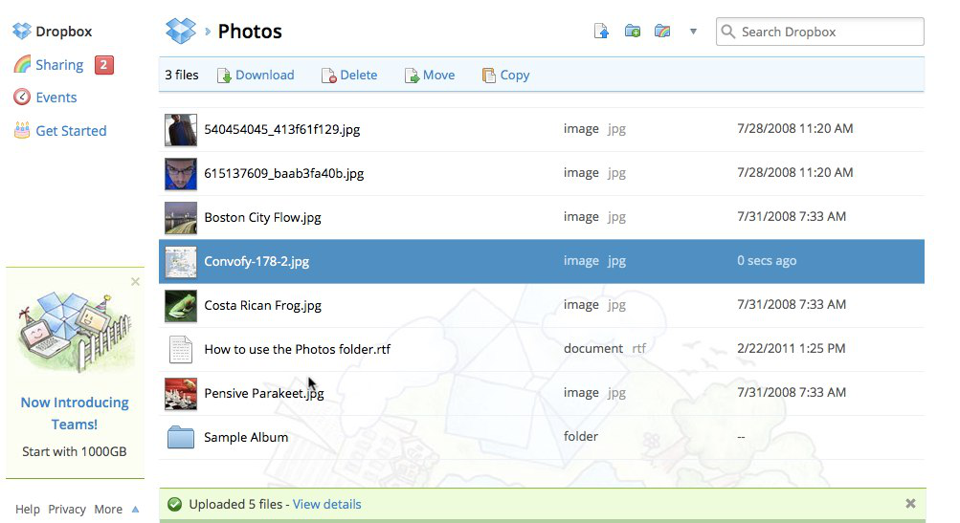
Рисунок4 – Интерфейс Dropbox

Microsoft One Drive. Это облачная служба Майкрософт, которая подключает вас к всем вашим файлам. Она позволяет хранить и защищать файлы, делиться ими с другими пользователями и получать к ним возможность с любого устройства. Если вы используете OneDrive с учетной записью, предоставленной вашей компанией или учебным заведениям, иногда называется "OneDrive для работы или учебы ". Раньше она называлась OneDrive для бизнеса, поэтому вы можете по-прежнему видеть ее в других местах. Основными преимуществами Microsoft OneDrive являются:
- Шифрование OneDrive. Шифрование данных выполняется при хранении данных на серверах Microsoft и при передаче данных по сетям;
- Шифрование файлов на уровне диска используется для данных, хранящихся на серверах Microsoft. Шифрование выполняется для каждого файла;
- Сетевые коммуникации с компьютера пользователя на OneDrive (через Интернет) защищены с помощью SSL / TSL. 2048-битные ключи шифрования используются для защиты данных при передаче по сети. Передача данных между центрами обработки данных Microsoft осуществляется по зашифрованным частным сетям;
- Корпорация Майкрософт предоставляет администраторам организаций центр администрирования Office 365 для централизованного управления параметрами безопасности Office 365 (включая параметры OneDrive).
Интерфейс Microsoft OneDrive представлен в соответствии с рисунком 4.

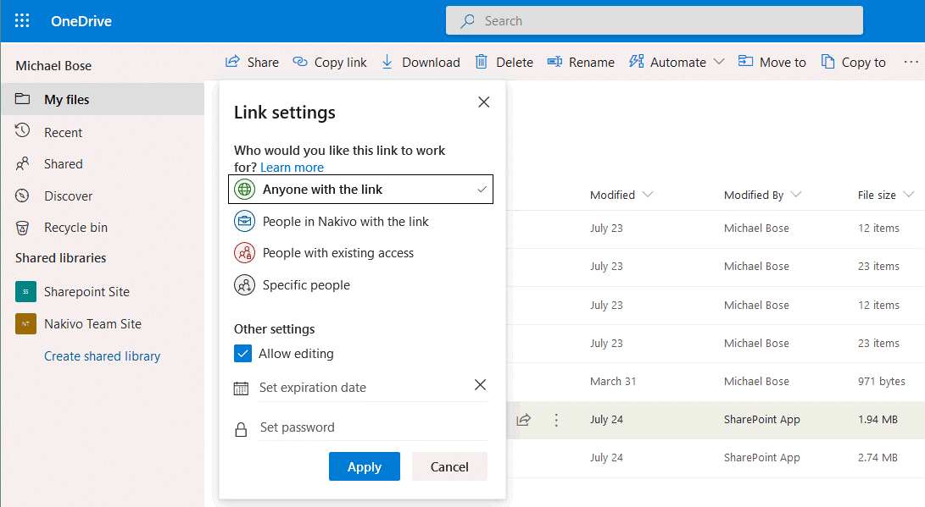
Рисунок 5 - Интерфейс Microsoft OneDrive

Из всех перечисленных облачных решений в данный момент «ИнтроСкан Технолоджи» использует Google Drive из-за ряда преимуществ, описанных выше, но так как Google является не российской компанией, то есть проблемы с изъятием данных из-за санкционных ограничений.
Так как данные компании «ИнтроСкан Технолоджи» хранятся на облачном хранилище Google сервера которой находятся вне территории РФ то есть риск того что при признании данных компании критичными данные могут быть изъяты не полностью что противоречит федеральному закону «О персональных данных». Также из-за того, что данные компании хранятся вне территории РФ доступ к ним могут получить зарубежные организации и компании, которые могут выложить их в общий доступ или продать ценную информацию конкурентам. Чтобы избежать такой проблемы было решено создать собственный продукт для хранения и синхронизации данных на основе облачного сервиса Yandex Cloud, а именно Yandex Object Storage.
Yandex Cloud. Полноценная облачная платформа, предоставляющая масштабируемую инфраструктуру, хранилище, средства машинного обучения и разработки для создания и улучшения цифровых сервисов и приложений. Разработан Яндексом, одной из крупнейших технологических компаний в мире, которая создает интеллектуальные продукты и сервисы.
Яндекс Облако предлагает понятные, конкурентоспособные цены, подходящие для всех, от крупных компаний с высоконагруженными сервисами до домашних проектов со скромными требованиями.
Платите только за то, что вы используете, и легко отслеживайте свои расходы с помощью нашей детализированной биллинговой системы.
Yandex Object Storage. Сервис для хранения данных. Максимальный размер одного файла не должен превышать 5 Тб. Можно настроить совместный доступ. По сути «Object Storage» это огромное хранилище информации, ориентированное под потребности бизнеса.
Ключевые особенности веб-сервиса:
- легкая расширяемость объемы;
- высокий уровень защиты данных;
- вся информация хранится в нескольких копиях в географически удаленных центрах, что повышает надежность всей системы в целом;
- распределение по принципу важности;
- удобный интерфейс управления.
Интерфейс Yandex Object Storage представлен в соответствии с рисунком 5.

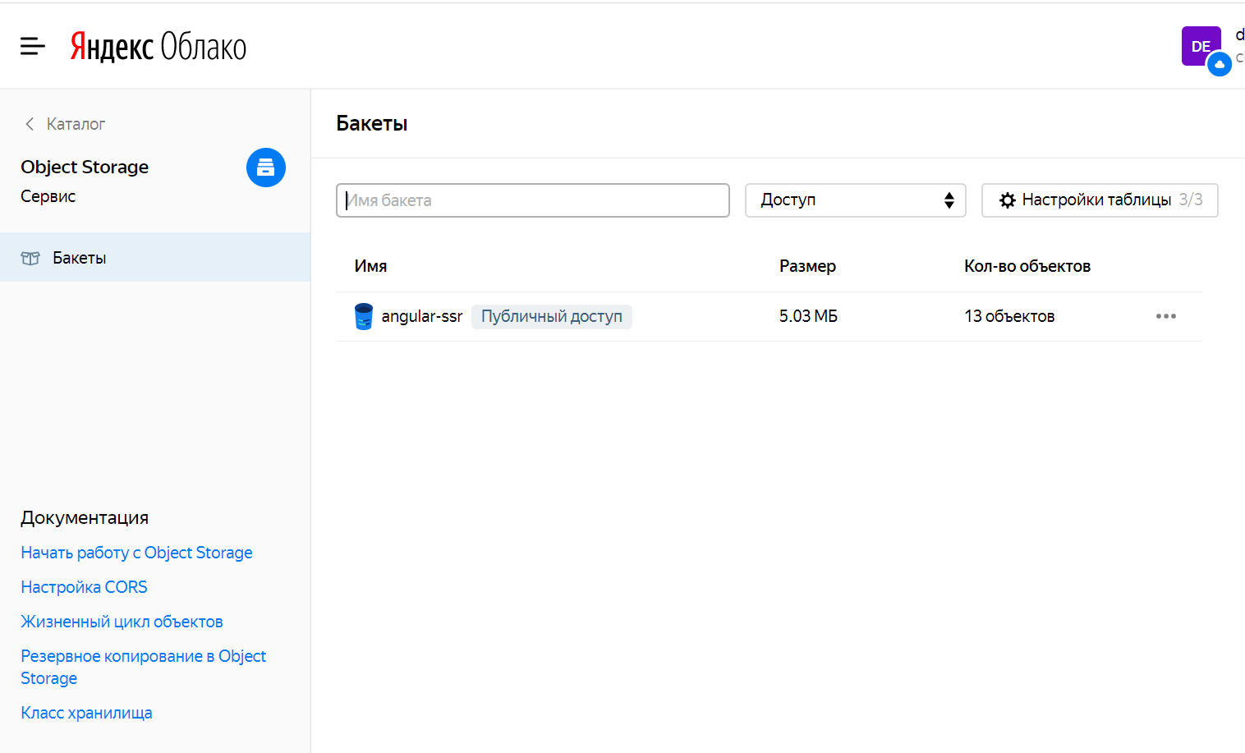
Рисунок6 – Интерфейс Yandex Object Storage

- Выбор СУБД
Для сравнения и выявления лучшей СУБД для разработки были рассмотрены следующие:
- Microsoft SQL Server;
- Oracle Database;
- PostgreSQL.
Microsoft SQL Server - это система управления реляционными базами данных от Microsoft. Система спроектирована и построена именно для управления и хранения информации. Система поддерживает различные операции бизнес-аналитики, аналитические операции и обработку транзакций. Информация, хранящаяся на сервере, хранится в реляционной базе данных.
Однако, поскольку система представляет собой нечто большее, чем просто базу данных, она также включает в себя систему управления. SQL расшифровывается как Язык структурированных запросов, компьютерный язык, который управляет сервером и администрирует его. Существует множество версий SQL server, каждая последующая версия является улучшенной моделью своей предшественницы.
Основными преимуществами Microsoft SQL Server являются:
- Простая Установка. Microsoft SQL Server можно установить с помощью мастера установки, а необходимые обновления автоматически обнаруживаются и загружаются установщиком. Сложность установки программного обеспечения значительно сводится к минимуму благодаря автоматической установке обновлений. Другие компоненты, такие как аналитические службы и службы баз данных, могут быть установлены отдельно после этого.
- Повышенная производительность. Сервер MS SQL Server имеет встроенную функцию прозрачного сжатия данных наряду с шифрованием. Пользователям не нужно изменять программы для шифрования данных. MS SQL server обеспечивает контроль доступа в сочетании с эффективными инструментами управления разрешениями. Кроме того, он обеспечивает повышенную производительность, когда дело доходит до сбора данных.
- Высокий уровень безопасности. SQL Server использует управление на основе политик для обнаружения несоответствующих политик безопасности. Эта функция позволяет только авторизованному персоналу получать доступ к базе данных. Проверки безопасности и события могут быть автоматически записаны в файлы журналов.
Интерфейс Microsoft SQL Server представлен в соответствии с рисунком 15.

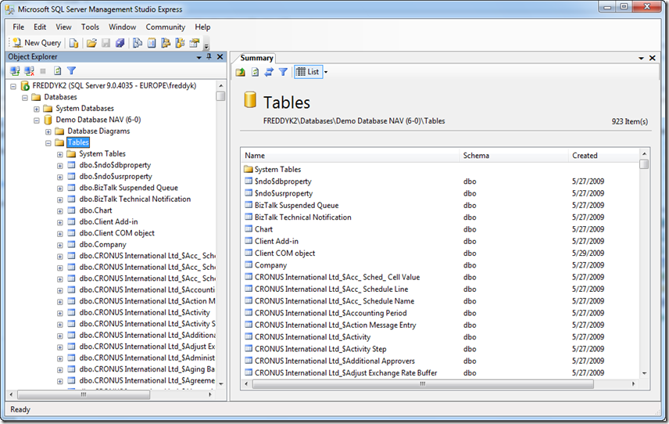
Рисунок 7 - Интерфейс Microsoft SQL Server

Oracle Database (Oracle DB) - это система управления реляционными базами данных (СУБД) корпорации Oracle. Первоначально разработанная в 1977 году Лоуренсом Эллисоном и другими разработчиками, Oracle DB является одним из наиболее надежных и широко используемых движков реляционных баз данных для хранения, организации и извлечения данных по типам при сохранении связей между различными типами.
Система построена на базе реляционной базы данных, в которой пользователи (или интерфейс приложения) могут напрямую обращаться к объектам данных с помощью языка структурированных запросов (SQL). Oracle – это полностью масштабируемая архитектура реляционных баз данных, которая часто используется глобальными предприятиями, которые управляют и обрабатывают данные в глобальных и локальных сетях. База данных Oracle имеет свой собственный сетевой компонент, обеспечивающий обмен данными между сетями.
Основные преимущества интеграции базы данных Oracle:
- База данных Oracle является кроссплатформенной. Он может работать на различном оборудовании в различных операционных системах, включая Windows Server, Unix и различные дистрибутивы GNU /Linux.
- Oracle Database имеет свой сетевой стек, который позволяет приложению с другой платформы беспрепятственно взаимодействовать с базой данных Oracle. Например, приложения, работающие в Windows, могут подключаться к базе данных Oracle, работающей в Unix.
- ACID-совместимая база данных – Oracle - это база данных, совместимая с ACID, которая помогает поддерживать целостность и надежность данных.
- Приверженность открытым технологиям – Oracle является одной из первых баз данных, которая поддерживала GNU/Linux в конце 1990-х годов, прежде чем GNU/Linux стал коммерческим продуктом. С тех пор он поддерживает эту открытую платформу.
Интерфейс Oracle Database представлен в соответствии с рисунком 15.

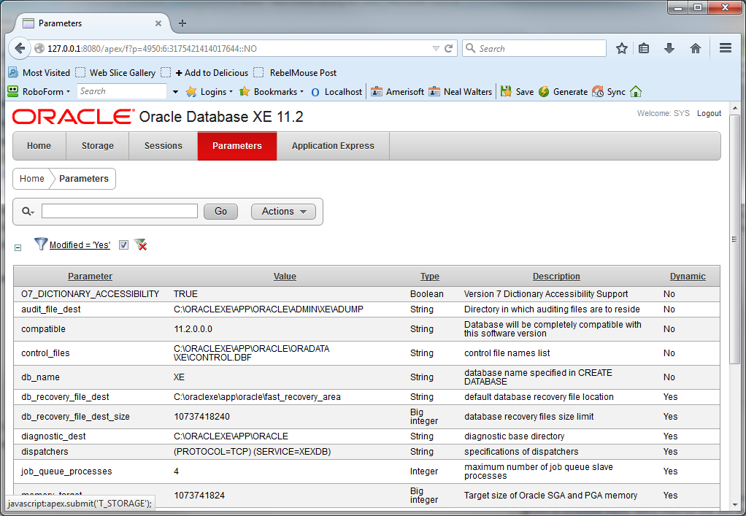
Рисунок 8 - Интерфейс Oracle Database
PostgreSQL — это гибкая объектно-реляционная система управления базами данных с открытым исходным кодом, способная работать в огромном разнообразии вариантов использования, от отдельных компьютеров до хранилищ данных и веб-служб с большим количеством одновременных пользователей. PostgreSQL использует и расширяет SQL (отсюда и название) и широко расширяется для широкого спектра вариантов использования, выходящих за рамки простых транзакционных данных.
PostgreSQL активно поддерживается его глобальной группой компаний-разработчиков и отдельными участниками.
Как реляционная база данных, PostgreSQL хранит данные в таблицах (называемых отношениями), содержащих кортежи, представляющие сущности (такие как документы и люди) и отношения (такие как авторство). Отношения содержат атрибуты фиксированного типа, представляющие свойства объекта (например, заголовок), а также первичный ключ. Типы атрибутов могут быть как атомарными (например, целыми, с плавающей запятой или логическими), так и структурированными (например, массив, вложенный JSON или процедура).
В особенности PostgreSQL входит:
- Автоматически обновляемые представления. В дополнение к поддержке SQL PostgreSQL предлагает автоматически обновляемые представления. Это означает, что представление, полученное в результате запроса, будет автоматически обновляться, когда транзакция обновляет данные, обслуживающие это представление;
- Материализованные представления. Это объект данных, содержащий результаты данного запроса. Вы можете запросить материализованное представление так же, как и непосредственно таблицу базы данных. Они также могут обновляться по расписанию и должны обновляться, потому что они, по сути, представляют собой моментальный снимок данных в определенный момент времени;
- Триггеры. Выполняют код в ответ на транзакционные или другие изменения в таблице или представлении. Когда товар обновляется в инвентаре, вы можете автоматически записывать время обновления и имя пользователя, выполняющего операцию, в специальные столбцы для целей отслеживания.
Интерфейс PostgreSQL представлен в соответствии с рисунком 15.

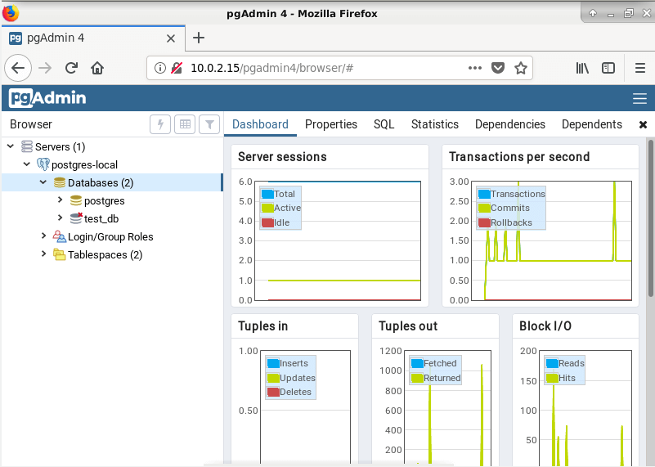
Рисунок 9 – Интерфейс PostgreSQL
Исходя из вышеперечисленных основных преимуществ в качестве СУБД была выбрана PostgreSQL.

- Конструкторский раздел
- Описание функциональной диаграммы(«TO-BE»)
Исходя из объекта автоматизации и определения лучшего CASE средства для проектирования, была создана диаграмма «TO-BE» описывающая процесс хранения и синхронизации данных в организации «Интроскан Технолоджи» с помощью Ramus. Контекстная и декомпозированная диаграмма представлены в соответствии с рисунками 11,12.

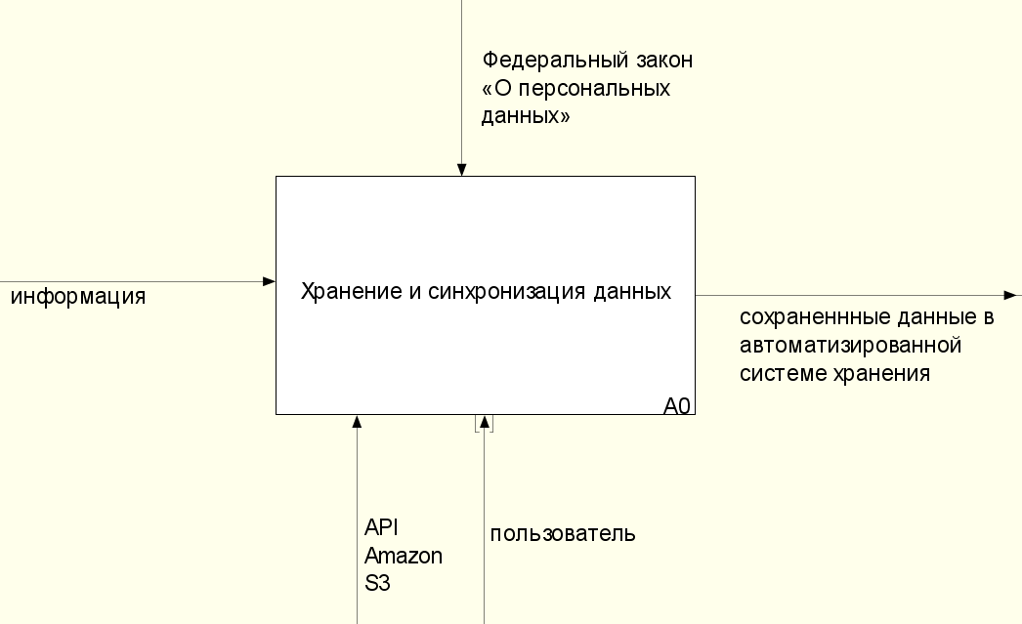
Рисунок 10 - Концептуальная диаграммаTO-BE

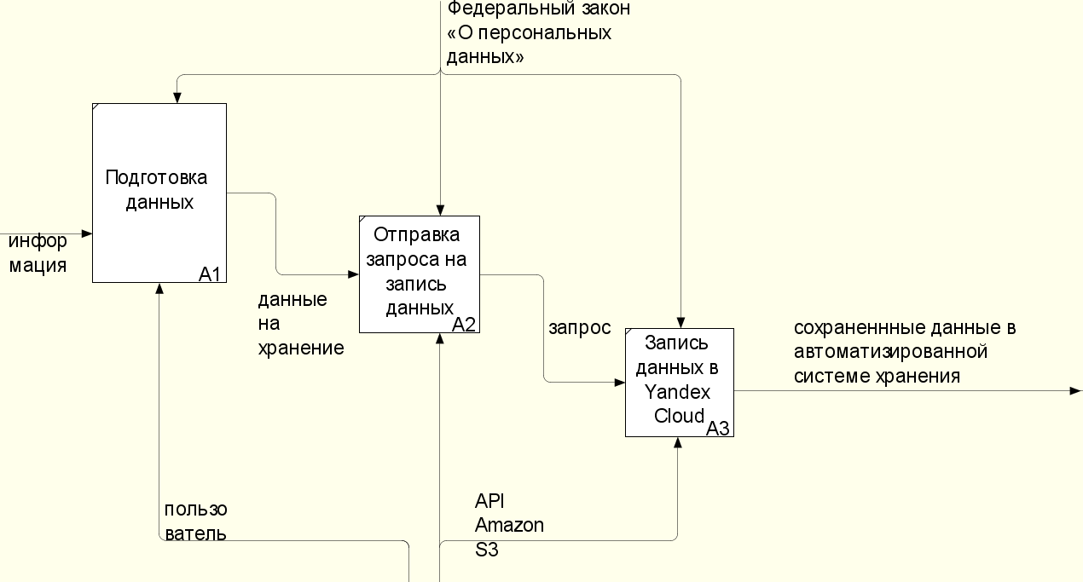
Рисунок 11 - Декомпозированная диаграмма TO-BE

В процессе автоматизации процесса «Хранение и синхронизация данных» были смоделированы следующие подпроцессы:
- Подготовка данных для записи (автоматизированная система хранения и синхронизации данных с помощью действий пользователя подготавливает данные для загрузки на облачное хранилище и локальное хранилище);
- Отправка запроса на запись данных (после полученных от пользователя данных автоматизированная система хранения и синхронизации данных отправляет запрос на запись в Yandex Object Storage с помощью протокола S3);
- Запись данных в Yandex Object Storage (после полученного запроса на запись автоматизированная система хранения и синхронизации данных обрабатывает полученный запрос и формирует список загруженной информации).
- Инфологическая модель базы данных
Целью инфологической модели является организация и представление информации и данных, а также логики их обработки в вычислительной среде при проектировании информационно-активных (автоматизированных) систем. Модель инвариантна к программно-технической среде и инструментам реализации, что позволяет реализовать однажды разработанный проект на различных платформах, не тратясь на начальные этапы моделирования проблемы. Статическая структура инфологической модели (инфологическая структура) описывает информационную структуру субъекта задача, которая организована в виде многоуровневой структуры. Каждый уровень раскрывается набором именованных информационных модулей (модуль является аналогом базы данных), состоящих из набора именованных информационных объектов (сущность является аналогом отношения).
Каждая из именованных информационных сущностей включает в себя набор именованных информационных атрибутов. Статическая структура состоит из элементов, бинарных и троичных отношений, установленных между элементами, производных структур - схем, бинарных и троичных отношений, установленных между схемами.
Инфологическая модель разрабатываемой системы представлена в соответчики с рисунком 14.

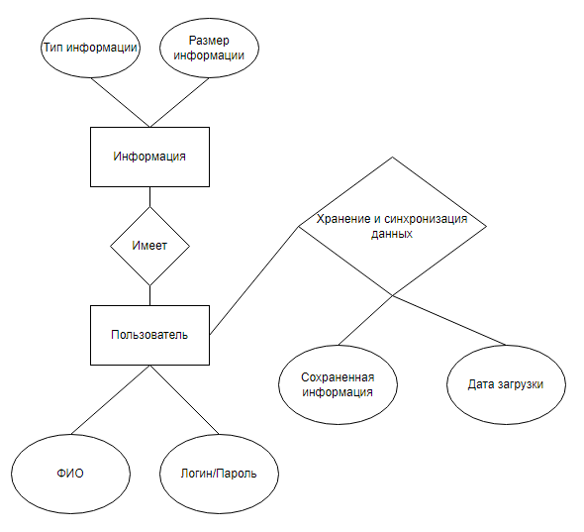
Рисунок 12 – Инфологическая модель разрабатываемой системы

- Проектирование базы данных
Даталогическая модель данных представляет собой структуру взаимосвязей внутри базы данных. Хранилище данных является важнейшим компонентом, поскольку оно обеспечивает структуру, поддерживающую аналитические потребности лиц, принимающих решения. Построение модели данных является важным шагом в проектировании хранилища данных; этот шаг требует, чтобы заинтересованные стороны бизнеса были вовлечены в процесс, участвуя в облегченных сессиях с архитекторами данных.
Даталогическая модель данных — это просто оболочка без заполненных данных. Это не более чем рисунок. Реальные затраты и тяжелая работа в проектах хранилища данных связаны не с разработкой моделей, а скорее с заполнением модели из разных источников. Даталогическую модель данных можно рассматривать как руководство, пока пользователь разрабатывает свою базу данных, поскольку у него будет много отклонений от того, что заказчик может считать нужным.
Даталогическая модель разрабатываемой системы представлена в соответчики с рисунком 16.

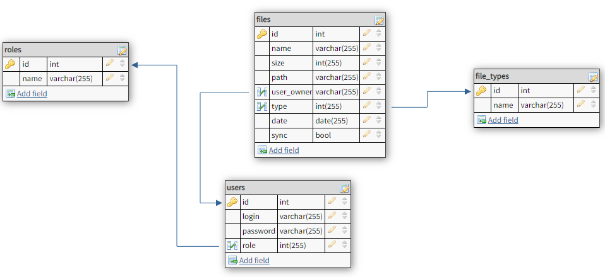
Рисунок 13 – Даталогическая модель будущей базы данных

Следуя даталогической модели будущей базы данных, приведенной выше, можно выделить четыре таблицы их предназначение и атрибуты:
- Files (таблица предназначена для хранения информации о загруженных файлах: наименование, размер, путь, владелец, тип, дата, синхронизация);
- Users (таблица предназначена для хранения информации о пользователях которые будут использовать данную автоматизированную систему: логин, пароль, должность);
- Roles (таблица содержит информацию о должностях сотрудников для ограничения видимости информации);
- File_types (таблица содержит информацию о типах загружаемых файлов).
- Разработка базы данных
На основе спроектированной даталогической модели была разработана база данных.

- Разработка приложения
- Разработка интерфейса
В качестве программного средства, с помощью которого был разработан интерфейс разрабатываемого продукта было использовано приложение Qt Designer.
Qt Designer - это инструмент Trolltech для проектирования и создания графических пользовательских интерфейсов (GUI) из компонентов Qt. Это позволяет вам разрабатывать и создавать виджеты и диалоговые окна с использованием экранных форм, используя те же виджеты, которые будут использоваться в вашем приложении. Компоненты, созданные с помощью Qt Designer, также могут использовать преимущества сигналов и слотов Qt, и их можно предварительно просмотреть, чтобы вы могли убедиться, что они будут выглядеть и чувствовать себя точно так, как вы предполагали.
Интерфейс Qt Designer представлен в соответствии с рисунком 3.

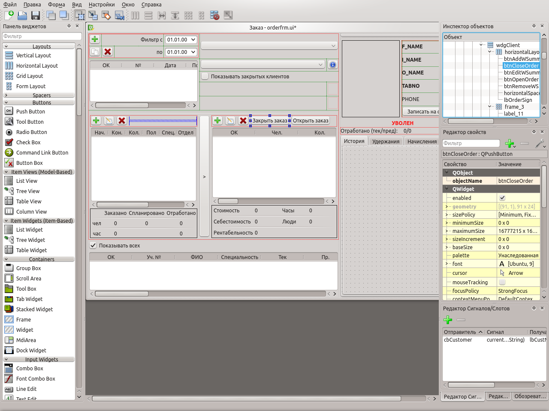
Рисунок 3 - Интерфейс Qt Designer

С помощью приложения Qt Designer был разработан интерфейс, который представлен в соответствии с рисунком 4.

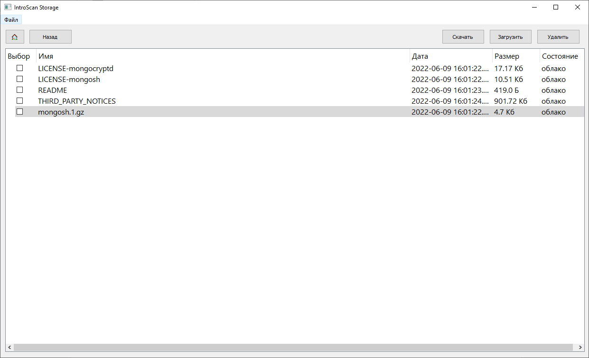
Рисунок 4 – Интерфейс разрабатываемой автоматизированной системы

Исходя из разработанного интерфейса, представленного выше, было определено, что приложение должно отображать следующие данные:
- файлы, находящиеся в облачном хранилище;
- информация о файлах, находящихся в облачном хранилище;
- файлы, находящиеся на локальном хранилище;
- информация о файлах, находящихся на локальном хранилище;
- текущий путь нахождения в хранилище;
- кнопки: загрузки файлов в облачное хранилище, удаления файлов с облачного хранилища, домой, настройки.
Помимо основной формы приложения была разработан интерфейс настроек разрабатываемой автоматизированной системы, которая представлена в соответствии с рисунком 5.

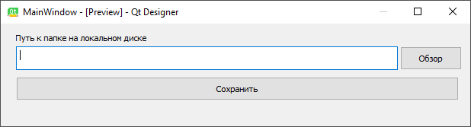
Рисунок 14 - Интерфейс настроек автоматизированной системы

Исходя из интерфейса настроек, представленного выше, было определено, что данная форма должна отображать следующие данные:
- путь хранения файлов на локальном диске;
- кнопку обзора для вызова диалога выбора пути;
- кнопку сохранения выбранного локального пути.
- Подключение библиотек
Для дальнейшей работы с интерфейсом был использован фреймворк PyQt5 для взаимодействия с элементами управления, созданными с помощью Qt Designer и языком программирования Python.
PyQt — набор расширений (биндингов) графического фреймворка Qt для языка программирования Python, выполненный в виде расширения Python.
PyQt разработан британской компанией Riverbank Computing. PyQt работает на всех платформах, поддерживаемых Qt:Linux и другие UNIX-подобные ОС, Mac OS X и Windows. Существует 3 версии: PyQt6, PyQt5 и PyQt4, поддерживающие соответствующие версии Qt. PyQt распространяется под лицензиями GPL(2 и 3 версии) и коммерческой.
PyQt практически полностью реализует возможности Qt. Это более 600 классов, более 6000 функций и методов, включая:
- Существующий набор виджетов графического интерфейса;
- стили виджетов;
- доступ к базам данных с помощью SQL(ODBC, MySQL, PostgreSQL, Oracle);
- QScintilla, основанный на Scintilla виджет текстового редактора;
- поддержку интернационализации (i18n);
- парсер XML;
- поддержку SVG;
- интеграцию с WebKit, движком рендеринга HTML;
- поддержку воспроизведения видео и аудио.
Также чтобы взаимодействовать с протоколом S3 который предоставляет Yandex Cloud необходимо подключить библиотеку boto3 для языка программирования Python.
Boto3 - это набор для разработки программного обеспечения (SDK) Amazon Web Services (AWS) для Python, который позволяет разработчикам Python писать программное обеспечение, использующее такие сервисы, как Amazon S3 и Amazon EC2. Вы можете найти самую свежую и актуальную документацию на нашем сайте doc, включая список поддерживаемых служб.
Boto3 поддерживается и распространяется Amazon Web Services.
- Создание процесса получения объектов из бакета
Для взаимодействия с файлами объектного хранилища Yandex Object Storage необходимо получить эти файлы из бакета.
В данном случае бакет был предоставлен заказчиком «ИнтроСкан Технолоджи». Наименование бакета и другая его информация представлена в соответствии с рисунком 15.

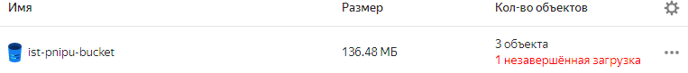
Рисунок 15 - Информация о бакете

Бакет – это логический контейнер для хранения одного или нескольких объектов.
Объект – это любой тип данных, независимо от типа содержимого, хранится как объект. Объект состоит из самого объекта и метаданных об объекте. Каждый объект хранится в бакете.
Для получения объектов из бакета был написан скрипт на языкеPython. Код скрипта получения объектов из бакета представлен в соответствии с рисунком 15.

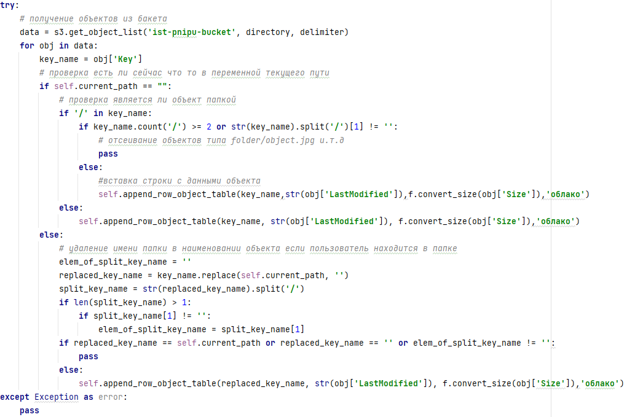
Рисунок 16 - Создание получения объектов из бакета

Данный скрипт подключается к бакету с помощью ранее подключенной библиотеки boto3 и получает список объектов в виде JSON-массива. Из полученного JSON-массива выводится основная информация об объектах в бакете (наименование, дата изменения, размер).
Наименование объектов проходит проверку и корректируется в соответствии с понятным представлением человеку виду файловой системы.
Представление полученных объектов в табличном виде представлено в соответствии с рисунком 5.

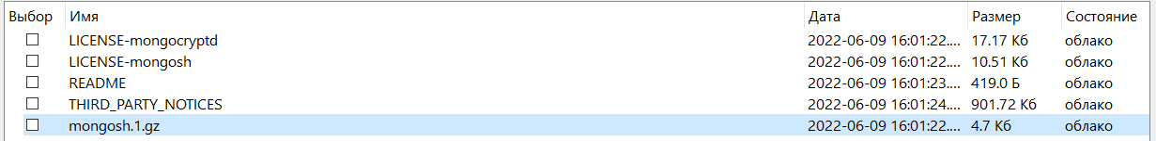
Рисунок 5 – Полученные объекты из бакета

Размер объектов в бакете высчитывается специальным методом convert_size(), который представлен в соответствии с рисунком .

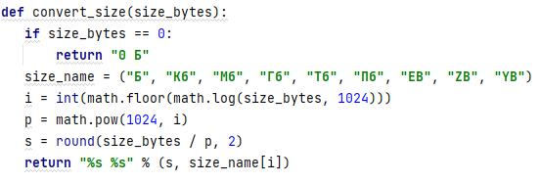
Рисунок 17 - Метод расчета размера файлов

Данный метод принимает в качестве аргумента число байт которое будет рассчитано и переведено с помощью математической формулы в соответствующую единицу цифровой информации.
- Создание процесса сохранения объектов из бакета
В автоматизированной системе хранения и синхронизации было реализовано сохранение объектов находящихся в бакете с помощью метода download_file_from_cloud(). Данный метод представлен в соответствии с рисунком

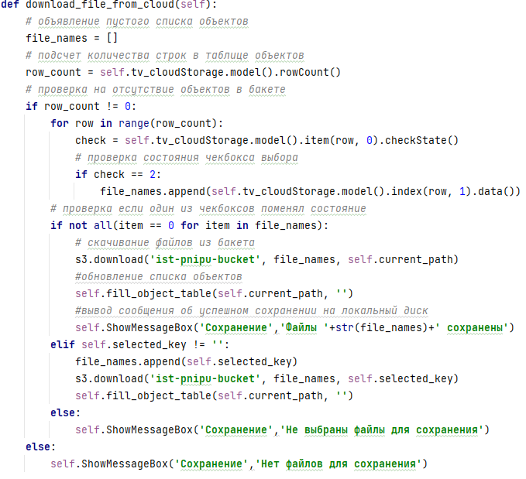
Рисунок 18 - Метод сохранения объектов

Метод download_file_from_cloud() с помощью цикла проверяет выбранные объекты из таблицы объектов. Выбрать объекты можно с помощью CheckBox или выделив один объект в таблице. Выбранные файлы в качестве аргумента передаются другому методу s3.download() из другого программного модуля. Метод download() представлен в соответствии с рисунком

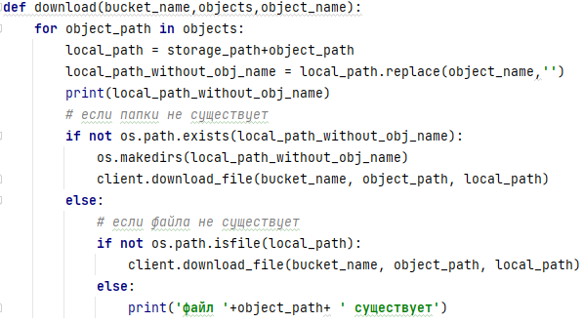
Рисунок 19 - Метод download()

Вышеприведённый метод отправляет запрос облачному хранилищу на скачивание файла с бакета в локальный диск, а также осуществляется проверка на существование файла на локальном диске.
После успешного сохранения объектов выводится сообщение о том, что объекты были сохранены на локальный диск. Сообщение об успешном сохранении представлено в соответствии с рисунком 19.

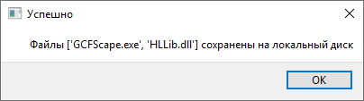
Рисунок 20 – Сообщение об успешном сохранении объектов на локальный диск

- Создание процесса загрузки объектов в бакет
В автоматизированной системе хранения и синхронизации было реализована загрузка объектов в бакет с помощью метода download_file_from_cloud(). Данный метод представлен в соответствии с рисунком

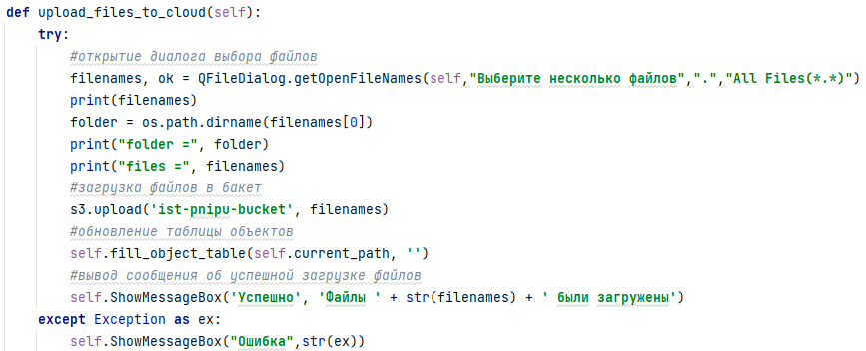
Рисунок 21 - Метод загрузки объектов

В начале выполнения метода download_file_from_cloud() открывается диалоговое окно выбора файлов представленного в соответствии с рисунком .

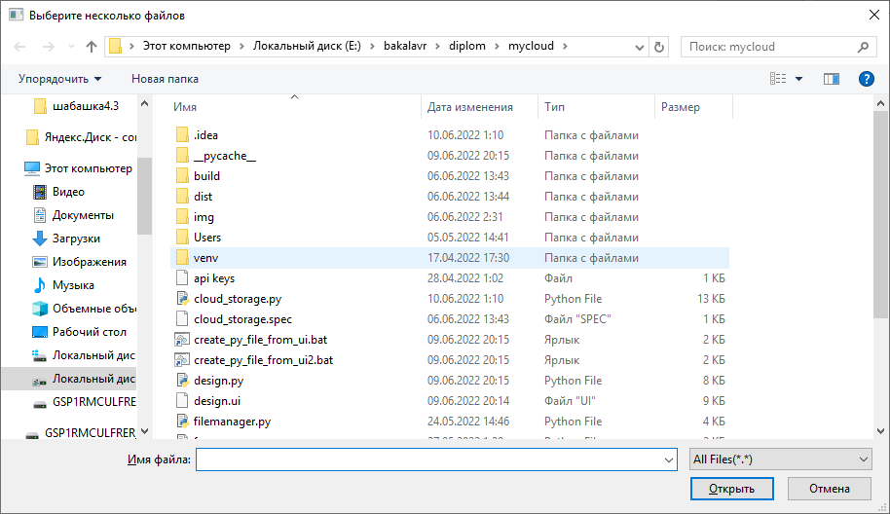
Рисунок 22 - Диалог выбора файлов на загрузку в бакет

После выбора необходимых файлов для загрузки в бакет метод передает имена и пути файлов в следующий метод s3.upload() который находится в другом модуле автоматизированной системы хранения и синхронизации данных. Метод s3.upload() представлен в соответствии с рисунком .

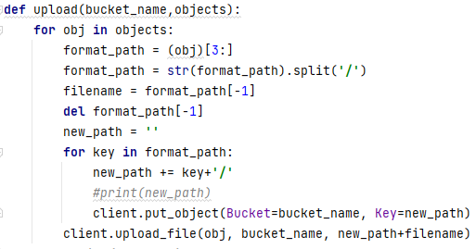
Рисунок 23 - Метод upload() в модуле S3

Метод s3.upload() с помощью библиотеки boto3 отправляет запрос облачному хранилищу на загрузку файлов из локального диска в бакет. Также параллельно происходит форматирование наименований файлов чтобы соблюсти привычное для человека представление файловой системы.
- Создание процесса удаления объектов из бакета
В автоматизированной системе хранения и синхронизации было реализовано удаления объектов находящихся в бакете с помощью метода del_file_from_cloud(). Данный метод представлен в соответствии с рисунком

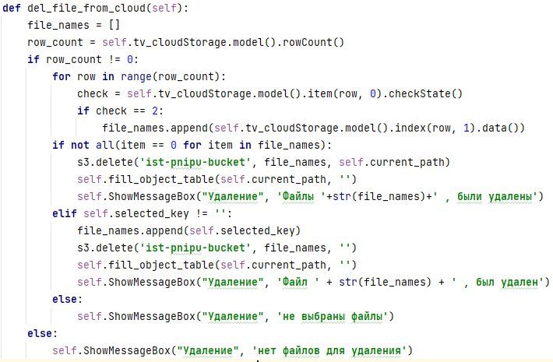
Рисунок 24 - Метод удаления объектов из бакета

Метод del_file_from_cloud() с помощью цикла проверяет выбранные объекты из таблицы объектов. Выбрать объекты можно с помощью CheckBox или выделив один объект в таблице. Выбранные файлы в качестве аргумента передаются другому методу s3.delete() из другого программного модуля. Метод delete() представлен в соответствии с рисунком

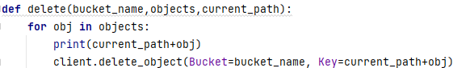
Рисунок 25 - Метод delete()

Вышеприведённый метод отправляет запрос облачному хранилищу на удаление файла из бакета.
После успешного удаления объектов выводится сообщение о том, что объекты были удалены. Сообщение об успешном удалении представлено в соответствии с рисунком .

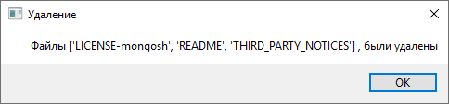
Рисунок 26 - Сообщение об успешном удалении

- Технологический раздел
- Инструкция пользователя
- Инструкция администратора

ЗАКЛЮЧЕНИЕ
В результате выполнения выпускной квалификационной работы была разработана система автоматизированного хранения и синхронизации данных - система, предназначенная для улучшения процесса хранения и синхронизации данных в «ИнтроСкан Технолоджи», а также для решения задачи безопасности расположения файлов организации.
Проанализирован процесс работы хранения и синхронизации данных была разработана функциональная модель IDEF0 AS-IS. В данной модели наглядно продемонстрировано, как происходит хранении и синхронизации данных до автоматизации.
Произведен обзор проектных решений, который подразумевает проведение сравнительной характеристики и аналогов и прототипов разрабатываемой системы, а также определение необходимости автоматизирования отдельных процессов функционирования исследуемой в работе предметной области. Произведена сравнительная характеристика имеющихся аналогов, которая наглядно демонстрирует, что главными факторами, способствующими принятию решения о разработке автоматизированной информационной системы, являются недостаточный функционал, а также невозможность самостоятельной доработки и корректировки.
Создана функциональная модель IDEF0 TO-BE, которая описывает процесс хранения и синхронизации данных после внедрения системы, и отражены изменения, связанные с автоматизацией процесса хранения и синхронизации данных.
Проанализированы варианты языков программирования и системы управления базы данных. Изучены достоинства и недостатки СУБД и языков программирования. После изучения достоинств и недостатков в качестве языка программирования выбран язык программирования Python и система управления баз данных PostgreSQL. Спроектирована база данных.

СПИСОК ИСПОЛЬЗОВАННЫХ ИСТОЧНИКОВ

ПРИЛОЖЕНИЕ А
«Модуль cloud_storage»
from PyQt5.QtWidgets import *
from PyQt5.QtGui import *
from PyQt5.QtCore import *
import design
import s3
import funcs as f
import os
import settings
import asyncio
class CloudStorage(design.Ui_MainWindow, QMainWindow):
current_path = ''
current_key = ''
selected_key = ''
def __init__(self):
super(CloudStorage, self).__init__()
self.setupUi(self)
self.fill_object_table('', '')
self.tv_cloudStorage.doubleClicked.connect(self.open_folder_or_download_obj_by_dblclck)
self.tv_cloudStorage.clicked.connect(self.select_table_row)
self.btn_home.clicked.connect(self.go_home)
self.btn_back.clicked.connect(self.go_back)
self.btn_upload.clicked.connect(self.upload_files_to_cloud)
self.btn_del.clicked.connect(self.del_file_from_cloud)
self.btn_download.clicked.connect(self.download_file_from_cloud)
self.OpenSettinsAction.triggered.connect(self.open_settings_dialog)
def ShowMessageBox(self,title,message):
msg = QMessageBox()
msg.setWindowTitle(title)
msg.setText(message)
msg.exec_()
def open_settings_dialog(self):
self.window = QMainWindow()
self.ui = settings.Ui_MainWindow()
self.ui.setupUi(self.window)
self.window.show()
def getOpenFilesAndDirs(parent=None, caption='', directory='', filter='', initialFilter='', options=None):
def updateText():
# update the contents of the line edit widget with the selected files
selected = []
for index in view.selectionModel().selectedRows():
selected.append('"{}"'.format(index.data()))
lineEdit.setText(' '.join(selected))
dialog = QFileDialog(parent, windowTitle=caption)
dialog.setFileMode(dialog.ExistingFiles)
if options:
dialog.setOptions(options)
dialog.setOption(dialog.DontUseNativeDialog, True)
if directory:
dialog.setDirectory(directory)
if filter:
dialog.setNameFilter(filter)
if initialFilter:
dialog.selectNameFilter(initialFilter)
# by default, if a directory is opened in file listing mode,
# QFileDialog.accept() shows the contents of that directory, but we
# need to be able to "open" directories as we can do with files, so we
# just override accept() with the default QDialog implementation which
# will just return exec_()
dialog.accept = lambda: QDialog.accept(dialog)
# there are many item views in a non-native dialog, but the ones displaying
# the actual contents are created inside a QStackedWidget; they are a
# QTreeView and a QListView, and the tree is only used when the
# viewMode is set to QFileDialog.Details, which is not this case
stackedWidget = dialog.findChild(QStackedWidget)
view = stackedWidget.findChild(QListView)
view.selectionModel().selectionChanged.connect(updateText)
lineEdit = dialog.findChild(QLineEdit)
# clear the line edit contents whenever the current directory changes
dialog.directoryEntered.connect(lambda: lineEdit.setText(''))
dialog.exec_()
return dialog.selectedFiles()
def upload_files_to_cloud(self):
try:
#открытие диалога выбора файлов
filenames, ok = QFileDialog.getOpenFileNames(self,"Выберите несколько файлов",".","All Files(*.*)")
#filenames = self.getOpenFilesAndDirs('', '', '', '')
print(filenames)
folder = os.path.dirname(filenames[0])
print("folder =", folder)
print("files =", filenames)
#загрузка файлов в бакет
s3.upload('ist-pnipu-bucket', filenames)
#обновление таблицы объектов
self.fill_object_table(self.current_path, '')
#вывод сообщения об успешной загрузке файлов
self.ShowMessageBox('Успешно', 'Файлы ' + str(filenames) + ' были загружены')
except Exception as ex:
self.ShowMessageBox("Ошибка",str(ex))
def download_file_from_cloud(self):
# объявление пустого списка объектов
file_names = []
# подсчет количества строк в таблице объектов
row_count = self.tv_cloudStorage.model().rowCount()
# проверка на отсутствие объектов в бакете
if row_count != 0:
for row in range(row_count):
check = self.tv_cloudStorage.model().item(row, 0).checkState()
# проверка состояния чекбокса выбора
if check == 2:
file_names.append(self.tv_cloudStorage.model().index(row, 1).data())
# проверка если один из чекбоксов поменял состояние
if not all(item == 0 for item in file_names):
# скачивание файлов из бакета
s3.download('ist-pnipu-bucket', file_names, self.current_path)
#обновление списка объектов
self.fill_object_table(self.current_path, '')
#вывод сообщения об успешном сохранении на локальный диск
self.ShowMessageBox('Успешно','Файлы '+str(file_names)+' сохранены на локальный диск')
elif self.selected_key != '':
file_names.append(self.selected_key)
s3.download('ist-pnipu-bucket', file_names, self.selected_key)
self.fill_object_table(self.current_path, '')
else:
self.ShowMessageBox('Сохранение','Не выбраны файлы для сохранения')
else:
self.ShowMessageBox('Сохранение','Нет файлов для сохранения')
def del_file_from_cloud(self):
file_names = []
row_count = self.tv_cloudStorage.model().rowCount()
if row_count != 0:
for row in range(row_count):
check = self.tv_cloudStorage.model().item(row, 0).checkState()
if check == 2:
file_names.append(self.tv_cloudStorage.model().index(row, 1).data())
if not all(item == 0 for item in file_names):
s3.delete('ist-pnipu-bucket', file_names, self.current_path)
self.fill_object_table(self.current_path, '')
self.ShowMessageBox("Удаление", 'Файлы '+str(file_names)+' , были удалены')
elif self.selected_key != '':
file_names.append(self.selected_key)
s3.delete('ist-pnipu-bucket', file_names, '')
self.fill_object_table(self.current_path, '')
self.ShowMessageBox("Удаление", 'Файл ' + str(file_names) + ' , был удален')
else:
self.ShowMessageBox("Удаление", 'не выбраны файлы')
else:
self.ShowMessageBox("Удаление", 'нет файлов для удаления')
#print('нет файлов для удаления')
def select_table_row(self):
try:
index = self.tv_cloudStorage.selectedIndexes()[1]
object_name = index.model().itemFromIndex(index).text()
print(object_name)
self.selected_key = self.current_path+object_name
except:
pass
def append_row_object_table(self, key, date, size, status):
item0 = QStandardItem()
item0.setCheckState(Qt.CheckState.Unchecked)
item0.setCheckable(True)
item1 = QStandardItem(key)
item2 = QStandardItem(date)
item3 = QStandardItem(size)
item4 = QStandardItem(status)
self.tv_cloudStorage.model().appendRow([item0, item1, item2, item3, item4])
def fill_object_table(self, directory, delimiter):
self.selected_key = ''
model = QStandardItemModel()
model.setHorizontalHeaderLabels(["Выбор", "Имя", "Дата", "Размер", "Состояние"])
self.tv_cloudStorage.setModel(model)
self.tv_cloudStorage.header().resizeSection(0, 50)
self.tv_cloudStorage.header().resizeSection(1, 300)
try:
# получение объектов из бакета
data = s3.get_object_list('ist-pnipu-bucket', directory, delimiter)
for obj in data:
key_name = obj['Key']
# проверка есть ли сейчас что то в переменной текущего пути
if self.current_path == "":
# проверка является ли объект папкой
if '/' in key_name:
if key_name.count('/') >= 2 or str(key_name).split('/')[1] != '':
# отсеивание объектов типа folder/object.jpg и.т.д
pass
else:
#вставка строки с данными объекта
self.append_row_object_table(key_name,str(obj['LastModified']),f.convert_size(obj['Size']),'облако')
else:
self.append_row_object_table(key_name, str(obj['LastModified']), f.convert_size(obj['Size']),'облако')
else:
# удаление имени папки в наименовании объекта если пользователь находится в папке
elem_of_split_key_name = ''
replaced_key_name = key_name.replace(self.current_path, '')
split_key_name = str(replaced_key_name).split('/')
if len(split_key_name) > 1:
if split_key_name[1] != '':
elem_of_split_key_name = split_key_name[1]
if replaced_key_name == self.current_path or replaced_key_name == '' or elem_of_split_key_name != '':
pass
else:
self.append_row_object_table(replaced_key_name, str(obj['LastModified']), f.convert_size(obj['Size']),'облако')
except Exception as error:
pass
#print(error)
def open_folder_or_download_obj_by_dblclck(self):
index = self.tv_cloudStorage.selectedIndexes()[1]
#print(index)
object_name = index.model().itemFromIndex(index).text()
if object_name[len(object_name)-1] == '/':
self.current_key = object_name
self.current_path += object_name
print('==============================================')
print('Текущий директория - ' + self.current_path)
print('Текущий ключ - ' + self.current_key)
self.fill_object_table(self.current_path, '')
else:
file_names = []
file_names.append(self.current_path+object_name)
s3.download('ist-pnipu-bucket', file_names, object_name)
saved_file_path = "C:/storage/"+self.current_path+object_name
os.startfile(saved_file_path)
def go_home(self):
self.current_key = ''
self.current_path = ''
self.selected_key = ''
self.fill_object_table('', '')
def go_back(self):
self.current_path = self.current_path.replace(self.current_key, '')
self.current_key = self.current_path
self.selected_key = ''
print('==============================================')
print('Текущий директория - ' + self.current_path)
print('Текущий ключ - ' + self.current_key)
self.fill_object_table(self.current_path, '')
if __name__ == '__main__':
app = QApplication([])
cs = CloudStorage()
cs.show()
app.exec_()

ПРИЛОЖЕНИЕ Б
«Модуль cloud_storage»
from PyQt5 import QtWidgets
from PyQt5 import QtGui
from PyQt5 import QtCore
import os
import design
class MyFileBrowser(design.Ui_MainWindow, QtWidgets.QMainWindow):
def __init__(self, maya=False):
super(MyFileBrowser, self).__init__()
self.setupUi(self)
self.maya = maya
self.tv_localStorage.setContextMenuPolicy(QtCore.Qt.CustomContextMenu)
self.tv_localStorage.customContextMenuRequested.connect(self.context_menu)
self.populate()
def populate(self):
path = r"E:\storage"
self.model = QtWidgets.QFileSystemModel()
self.model.setRootPath((QtCore.QDir.rootPath()))
self.tv_localStorage.setModel(self.model)
self.tv_localStorage.setRootIndex(self.model.index(path))
self.tv_localStorage.setSortingEnabled(True)
def context_menu(self):
menu = QtWidgets.QMenu()
open = menu.addAction("Open in new maya")
open.triggered.connect(self.open_file)
if self.maya:
open_file = menu.addAction("Open file")
open_file.triggered.connect(lambda: self.maya_file_operations(open_file=True))
import_to_maya = menu.addAction("Import to Maya")
import_to_maya.triggered.connect(self.maya_file_operations)
reference_to_maya = menu.addAction("Add reference to Maya")
reference_to_maya.triggered.connect(lambda: self.maya_file_operations(reference=True))
cursor = QtGui.QCursor()
menu.exec_(cursor.pos())
def open_file(self):
index = self.tv_localStorage.currentIndex()
file_path = self.model.filePath(index)
os.startfile(file_path)
def maya_file_operations(self, reference=False, open_file=False):
"""
open , reference, Import
:return:
"""
index = self.tv_localStorage.currentIndex()
file_path = self.model.filePath(index)
import maya.cmds as cmds
if reference:
cmds.file(file_path, reference=True, type='mayaAscii', groupReference=True)
elif open_file:
file_location = cmds.file(query=True, location=True)
if file_location == 'unknown':
cmds.file(file_path, open=True, force=True)
else:
modify_file = cmds.file(query=True, modified=True)
if modify_file:
result = cmds.confirmDialog(title='Opening new maya file',
message='This file is modified. do you want to save this file.?',
button=['yes', 'no'],
defaultButton='yes',
cancelButton='no',
dismissString='no')
if result == 'yes':
cmds.file(save=True, type='mayaAscii')
cmds.file(file_path, open=True, force=True)
else:
cmds.file(file_path, open=True, force=True)
else:
cmds.file(file_path, open=True, force=True)
else:
cmds.file(file_path, i=True, groupReference=True)
if __name__ == '__main__':
app = QtWidgets.QApplication([])
fb = MyFileBrowser()
fb.show()
app.exec_()

ПРИЛОЖЕНИЕ В
«Модуль design»
from PyQt5 import QtCore, QtGui, QtWidgets
class Ui_MainWindow(object):
def setupUi(self, MainWindow):
MainWindow.setObjectName("MainWindow")
MainWindow.resize(1239, 722)
self.centralwidget = QtWidgets.QWidget(MainWindow)
self.centralwidget.setObjectName("centralwidget")
self.tv_cloudStorage = QtWidgets.QTreeView(self.centralwidget)
self.tv_cloudStorage.setGeometry(QtCore.QRect(10, 50, 1221, 641))
font = QtGui.QFont()
font.setPointSize(12)
self.tv_cloudStorage.setFont(font)
self.tv_cloudStorage.setEditTriggers(QtWidgets.QAbstractItemView.NoEditTriggers)
self.tv_cloudStorage.setObjectName("tv_cloudStorage")
self.btn_back = QtWidgets.QPushButton(self.centralwidget)
self.btn_back.setGeometry(QtCore.QRect(60, 10, 91, 31))
self.btn_back.setObjectName("btn_back")
self.btn_del = QtWidgets.QPushButton(self.centralwidget)
self.btn_del.setGeometry(QtCore.QRect(1130, 10, 91, 31))
self.btn_del.setObjectName("btn_del")
self.btn_upload = QtWidgets.QPushButton(self.centralwidget)
self.btn_upload.setGeometry(QtCore.QRect(1030, 10, 90, 31))
self.btn_upload.setObjectName("btn_upload")
self.btn_home = QtWidgets.QPushButton(self.centralwidget)
self.btn_home.setGeometry(QtCore.QRect(10, 10, 41, 31))
self.btn_home.setObjectName("btn_home")
self.btn_download = QtWidgets.QPushButton(self.centralwidget)
self.btn_download.setGeometry(QtCore.QRect(930, 10, 90, 31))
self.btn_download.setObjectName("btn_download")
self.directory_lbl = QtWidgets.QLabel(self.centralwidget)
self.directory_lbl.setGeometry(QtCore.QRect(210, 15, 701, 21))
font = QtGui.QFont()
font.setPointSize(12)
self.directory_lbl.setFont(font)
self.directory_lbl.setStyleSheet("color:rgb(139, 149, 154);")
self.directory_lbl.setText("")
self.directory_lbl.setObjectName("directory_lbl")
MainWindow.setCentralWidget(self.centralwidget)
self.menubar = QtWidgets.QMenuBar(MainWindow)
self.menubar.setGeometry(QtCore.QRect(0, 0, 1239, 21))
palette = QtGui.QPalette()
self.menubar.setPalette(palette)
self.menubar.setObjectName("menubar")
self.menu = QtWidgets.QMenu(self.menubar)
palette = QtGui.QPalette()
brush = QtGui.QBrush(QtGui.QColor(255, 255, 255))
brush.setStyle(QtCore.Qt.SolidPattern)
palette.setBrush(QtGui.QPalette.Active, QtGui.QPalette.WindowText, brush)
brush = QtGui.QBrush(QtGui.QColor(240, 240, 240))
brush.setStyle(QtCore.Qt.SolidPattern)
palette.setBrush(QtGui.QPalette.Active, QtGui.QPalette.Button, brush)
brush = QtGui.QBrush(QtGui.QColor(255, 255, 255))
brush.setStyle(QtCore.Qt.SolidPattern)
palette.setBrush(QtGui.QPalette.Active, QtGui.QPalette.Text, brush)
brush = QtGui.QBrush(QtGui.QColor(255, 255, 255))
brush.setStyle(QtCore.Qt.SolidPattern)
palette.setBrush(QtGui.QPalette.Active, QtGui.QPalette.ButtonText, brush)
brush = QtGui.QBrush(QtGui.QColor(240, 240, 240))
brush.setStyle(QtCore.Qt.SolidPattern)
palette.setBrush(QtGui.QPalette.Active, QtGui.QPalette.Base, brush)
brush = QtGui.QBrush(QtGui.QColor(240, 240, 240))
brush.setStyle(QtCore.Qt.SolidPattern)
palette.setBrush(QtGui.QPalette.Active, QtGui.QPalette.Window, brush)
brush = QtGui.QBrush(QtGui.QColor(240, 240, 240))
brush.setStyle(QtCore.Qt.SolidPattern)
palette.setBrush(QtGui.QPalette.Active, QtGui.QPalette.ToolTipText, brush)
brush = QtGui.QBrush(QtGui.QColor(255, 255, 255))
brush.setStyle(QtCore.Qt.SolidPattern)
palette.setBrush(QtGui.QPalette.Inactive, QtGui.QPalette.WindowText, brush)
brush = QtGui.QBrush(QtGui.QColor(240, 240, 240))
brush.setStyle(QtCore.Qt.SolidPattern)
palette.setBrush(QtGui.QPalette.Inactive, QtGui.QPalette.Button, brush)
brush = QtGui.QBrush(QtGui.QColor(255, 255, 255))
brush.setStyle(QtCore.Qt.SolidPattern)
palette.setBrush(QtGui.QPalette.Inactive, QtGui.QPalette.Text, brush)
brush = QtGui.QBrush(QtGui.QColor(255, 255, 255))
brush.setStyle(QtCore.Qt.SolidPattern)
palette.setBrush(QtGui.QPalette.Inactive, QtGui.QPalette.ButtonText, brush)
brush = QtGui.QBrush(QtGui.QColor(240, 240, 240))
brush.setStyle(QtCore.Qt.SolidPattern)
palette.setBrush(QtGui.QPalette.Inactive, QtGui.QPalette.Base, brush)
brush = QtGui.QBrush(QtGui.QColor(240, 240, 240))
brush.setStyle(QtCore.Qt.SolidPattern)
palette.setBrush(QtGui.QPalette.Inactive, QtGui.QPalette.Window, brush)
brush = QtGui.QBrush(QtGui.QColor(240, 240, 240))
brush.setStyle(QtCore.Qt.SolidPattern)
palette.setBrush(QtGui.QPalette.Inactive, QtGui.QPalette.ToolTipText, brush)
brush = QtGui.QBrush(QtGui.QColor(255, 255, 255))
brush.setStyle(QtCore.Qt.SolidPattern)
palette.setBrush(QtGui.QPalette.Disabled, QtGui.QPalette.WindowText, brush)
brush = QtGui.QBrush(QtGui.QColor(240, 240, 240))
brush.setStyle(QtCore.Qt.SolidPattern)
palette.setBrush(QtGui.QPalette.Disabled, QtGui.QPalette.Button, brush)
brush = QtGui.QBrush(QtGui.QColor(255, 255, 255))
brush.setStyle(QtCore.Qt.SolidPattern)
palette.setBrush(QtGui.QPalette.Disabled, QtGui.QPalette.Text, brush)
brush = QtGui.QBrush(QtGui.QColor(255, 255, 255))
brush.setStyle(QtCore.Qt.SolidPattern)
palette.setBrush(QtGui.QPalette.Disabled, QtGui.QPalette.ButtonText, brush)
brush = QtGui.QBrush(QtGui.QColor(240, 240, 240))
brush.setStyle(QtCore.Qt.SolidPattern)
palette.setBrush(QtGui.QPalette.Disabled, QtGui.QPalette.Base, brush)
brush = QtGui.QBrush(QtGui.QColor(240, 240, 240))
brush.setStyle(QtCore.Qt.SolidPattern)
palette.setBrush(QtGui.QPalette.Disabled, QtGui.QPalette.Window, brush)
brush = QtGui.QBrush(QtGui.QColor(240, 240, 240))
brush.setStyle(QtCore.Qt.SolidPattern)
palette.setBrush(QtGui.QPalette.Disabled, QtGui.QPalette.ToolTipText, brush)
self.menu.setPalette(palette)
self.menu.setObjectName("menu")
MainWindow.setMenuBar(self.menubar)
self.OpenSettinsAction = QtWidgets.QAction(MainWindow)
self.OpenSettinsAction.setObjectName("OpenSettinsAction")
self.menu.addAction(self.OpenSettinsAction)
self.menubar.addAction(self.menu.menuAction())
self.retranslateUi(MainWindow)
QtCore.QMetaObject.connectSlotsByName(MainWindow)
def retranslateUi(self, MainWindow):
_translate = QtCore.QCoreApplication.translate
MainWindow.setWindowTitle(_translate("MainWindow", "IntroScan Storage"))
self.btn_back.setText(_translate("MainWindow", "Назад"))
self.btn_del.setText(_translate("MainWindow", "Удалить"))
self.btn_upload.setText(_translate("MainWindow", "Загрузить"))
self.btn_home.setText(_translate("MainWindow", "🏠"))
self.btn_download.setText(_translate("MainWindow", "Скачать"))
self.menu.setTitle(_translate("MainWindow", "Файл"))
self.OpenSettinsAction.setText(_translate("MainWindow", "Настройки"))
if __name__ == "__main__":
import sys
app = QtWidgets.QApplication(sys.argv)
MainWindow = QtWidgets.QMainWindow()
ui = Ui_MainWindow()
ui.setupUi(MainWindow)
MainWindow.show()
sys.exit(app.exec_())

ПРИЛОЖЕНИЕ Г
«Модуль s3»
import boto3
import os
from pathlib import Path
import glob
client = boto3.client(
's3',
aws_access_key_id = 'YCAJExzQwVpHD7IyZStjN3cWP',
aws_secret_access_key = 'YCPXXmij23qCXKhC43odPBhdB5p_ylLRTVSvPn85',
region_name = 'ru-central1',
endpoint_url = 'https://storage.yandexcloud.net'
)
def upload_dir(localDir, awsInitDir, bucketName, tag, prefix):
"""
from current working directory, upload a 'localDir' with all its subcontents (files and subdirectories...)
to a aws bucket
Parameters
----------
localDir : localDirectory to be uploaded, with respect to current working directory
awsInitDir : prefix 'directory' in aws
bucketName : bucket in aws
tag : tag to select files, like *png
NOTE: if you use tag it must be given like --tag '*txt', in some quotation marks... for argparse
prefix : to remove initial '/' from file names
Returns
-------
None
"""
cwd = str(Path.cwd())
p = Path(os.path.join(Path.cwd(), localDir))
mydirs = list(p.glob('**'))
for mydir in mydirs:
fileNames = glob.glob(os.path.join(mydir, tag))
fileNames = [f for f in fileNames if not Path(f).is_dir()]
rows = len(fileNames)
for i, fileName in enumerate(fileNames):
fileName = str(fileName).replace(cwd, '')
if fileName.startswith(prefix): # only modify the text if it starts with the prefix
fileName = fileName.replace(prefix, "", 1) # remove one instance of prefix
print(f"fileName {fileName}")
awsPath = os.path.join(awsInitDir, str(fileName))
client.upload_file(fileName, bucketName, awsPath)
def get_object_list(bucket_name,directory,delimiter):
objects = client.list_objects(Bucket=bucket_name, Prefix=directory, Delimiter=delimiter)['Contents']
return objects
def download(bucket_name,objects,object_name):
for object_path in objects:
local_path = 'C:/storage/'+object_path
local_path_without_obj_name = local_path.replace(object_name,'')
print(local_path_without_obj_name)
# если папки не существует
if not os.path.exists(local_path_without_obj_name):
os.makedirs(local_path_without_obj_name)
client.download_file(bucket_name, object_path, local_path)
else:
# если файла не существует
if not os.path.isfile(local_path):
client.download_file(bucket_name, object_path, local_path)
else:
print('файл '+object_path+ ' существует')
def upload(bucket_name,objects):
for obj in objects:
format_path = (obj)[3:]
format_path = str(format_path).split('/')
filename = format_path[-1]
del format_path[-1]
new_path = ''
for key in format_path:
new_path += key+'/'
#print(new_path)
client.put_object(Bucket=bucket_name, Key=new_path)
client.upload_file(obj, bucket_name, new_path+filename)
#print(new_path)
def delete(bucket_name,objects,current_path):
for obj in objects:
print(current_path+obj)
client.delete_object(Bucket=bucket_name, Key=current_path+obj)
def uploadDirectory(path, bucketname):
for root, dirs, files in os.walk(path):
for file in files:
client.upload_file(os.path.join(root, file), bucketname, file)
def upload_folder_to_s3(s3bucket, inputDir, s3Path):
print("Uploading results to s3 initiated...")
print("Local Source:", inputDir)
os.system("ls -ltR " + inputDir)
print("Dest S3path:", s3Path)
try:
for path, subdirs, files in os.walk(inputDir):
for file in files:
dest_path = path.replace(inputDir, "")
__s3file = os.path.normpath(s3Path + '/' + dest_path + '/' + file)
__local_file = os.path.join(path, file)
print("upload : ", __local_file, " to Target: ", __s3file, end="")
client.upload_file(__local_file, s3bucket, __s3file)
print(" ...Success")
except Exception as e:
print(" ... Failed!! Quitting Upload!!")
print(e)
raise e

ПРИЛОЖЕНИЕ Д
«Модуль settings»
from PyQt5 import QtCore, QtGui, QtWidgets
class Ui_MainWindow(object):
def setupUi(self, MainWindow):
MainWindow.setObjectName("MainWindow")
MainWindow.resize(616, 135)
self.centralwidget = QtWidgets.QWidget(MainWindow)
self.centralwidget.setObjectName("centralwidget")
self.path_txt = QtWidgets.QTextEdit(self.centralwidget)
self.path_txt.setGeometry(QtCore.QRect(20, 30, 501, 31))
self.path_txt.setInputMethodHints(QtCore.Qt.ImhMultiLine)
self.path_txt.setObjectName("path_txt")
self.label = QtWidgets.QLabel(self.centralwidget)
self.label.setGeometry(QtCore.QRect(20, 10, 211, 16))
self.label.setObjectName("label")
self.browseLocalPath_btn = QtWidgets.QPushButton(self.centralwidget)
self.browseLocalPath_btn.setGeometry(QtCore.QRect(524, 30, 81, 31))
self.browseLocalPath_btn.setObjectName("browseLocalPath_btn")
self.saveSettings_btn = QtWidgets.QPushButton(self.centralwidget)
self.saveSettings_btn.setGeometry(QtCore.QRect(20, 70, 581, 31))
self.saveSettings_btn.setObjectName("saveSettings_btn")
MainWindow.setCentralWidget(self.centralwidget)
self.menubar = QtWidgets.QMenuBar(MainWindow)
self.menubar.setGeometry(QtCore.QRect(0, 0, 616, 21))
self.menubar.setObjectName("menubar")
MainWindow.setMenuBar(self.menubar)
self.retranslateUi(MainWindow)
QtCore.QMetaObject.connectSlotsByName(MainWindow)
def retranslateUi(self, MainWindow):
_translate = QtCore.QCoreApplication.translate
MainWindow.setWindowTitle(_translate("MainWindow", "MainWindow"))
self.label.setText(_translate("MainWindow", "Путь к папке на локальном диске"))
self.browseLocalPath_btn.setText(_translate("MainWindow", "Обзор"))
self.saveSettings_btn.setText(_translate("MainWindow", "Сохранить"))
if __name__ == "__main__":
import sys
app = QtWidgets.QApplication(sys.argv)
MainWindow = QtWidgets.QMainWindow()
ui = Ui_MainWindow()
ui.setupUi(MainWindow)
MainWindow.show()
sys.exit(app.exec_())

ПРИЛОЖЕНИЕ Е
«Модуль filemanager»
from PyQt5 import QtWidgets
from PyQt5 import QtGui
from PyQt5 import QtCore
import os
import design
class MyFileBrowser(design.Ui_MainWindow, QtWidgets.QMainWindow):
def __init__(self, maya=False):
super(MyFileBrowser, self).__init__()
self.setupUi(self)
self.maya = maya
self.tv_localStorage.setContextMenuPolicy(QtCore.Qt.CustomContextMenu)
self.tv_localStorage.customContextMenuRequested.connect(self.context_menu)
self.populate()
def populate(self):
path = r"E:\storage"
self.model = QtWidgets.QFileSystemModel()
self.model.setRootPath((QtCore.QDir.rootPath()))
self.tv_localStorage.setModel(self.model)
self.tv_localStorage.setRootIndex(self.model.index(path))
self.tv_localStorage.setSortingEnabled(True)
def context_menu(self):
menu = QtWidgets.QMenu()
open = menu.addAction("Open in new maya")
open.triggered.connect(self.open_file)
if self.maya:
open_file = menu.addAction("Open file")
open_file.triggered.connect(lambda: self.maya_file_operations(open_file=True))
import_to_maya = menu.addAction("Import to Maya")
import_to_maya.triggered.connect(self.maya_file_operations)
reference_to_maya = menu.addAction("Add reference to Maya")
reference_to_maya.triggered.connect(lambda: self.maya_file_operations(reference=True))
cursor = QtGui.QCursor()
menu.exec_(cursor.pos())
def open_file(self):
index = self.tv_localStorage.currentIndex()
file_path = self.model.filePath(index)
os.startfile(file_path)
def maya_file_operations(self, reference=False, open_file=False):
"""
open , reference, Import
:return:
"""
index = self.tv_localStorage.currentIndex()
file_path = self.model.filePath(index)
import maya.cmds as cmds
if reference:
cmds.file(file_path, reference=True, type='mayaAscii', groupReference=True)
elif open_file:
file_location = cmds.file(query=True, location=True)
if file_location == 'unknown':
cmds.file(file_path, open=True, force=True)
else:
modify_file = cmds.file(query=True, modified=True)
if modify_file:
result = cmds.confirmDialog(title='Opening new maya file',
message='This file is modified. do you want to save this file.?',
button=['yes', 'no'],
defaultButton='yes',
cancelButton='no',
dismissString='no')
if result == 'yes':
cmds.file(save=True, type='mayaAscii')
cmds.file(file_path, open=True, force=True)
else:
cmds.file(file_path, open=True, force=True)
else:
cmds.file(file_path, open=True, force=True)
else:
cmds.file(file_path, i=True, groupReference=True)
if __name__ == '__main__':
app = QtWidgets.QApplication([])
fb = MyFileBrowser()
fb.show()
app.exec_()

ПРИЛОЖЕНИЕ Ж
«Модуль funcs»
import math
import mimetypes
def get_mime(file): #Функция, определяющая MIME-тип файла, путь к которому указан в переменной file
mimetypes.init()
ext = u'.%s' % file.split('.')[-1]
try:
mime = mimetypes.types_map[ext]
except:
mime = False
return mime
def get_mime_icon(mime, path): # функция, назначающая иконку файлу. mime - MIME-тип, path - путь к файлу
mimetype = str(mime)
if mimetype == 'application/pdf': # если тип PDF
return '/.media/mime_icons/pdf.png' # то возвращаем путь к соответствующей иконке
elif mimetype.startswith('image'):
return '/.media/mime_icons/image.png'
elif mimetype.startswith('audio'):
return '/.media/mime_icons/audio-x-generic.png'
elif mimetype.find('application/x-font-ttf') != -1:
return '/.media/mime_icons/font_truetype.png'
else:
return '/.media/mime_icons/unknown.png'
def convert_size(size_bytes):
if size_bytes == 0:
return "0 Б"
size_name = ("Б", "Кб", "Мб", "Гб", "Тб", "Пб", "EB", "ZB", "YB")
i = int(math.floor(math.log(size_bytes, 1024)))
p = math.pow(1024, i)
s = round(size_bytes / p, 2)
return "%s %s" % (s, size_name[i])

ПРИЛОЖЕНИЕ Д
«Техническое задание»
1 Общие сведения
1.1 Полное наименование системы и ее условное обозначение
Настоящее Техническое задание определяет требования и порядок разработки автоматизированной информационной системы «Автоматизированная система хранения и синхронизации данных на базе протокола Amazon S3 с настраиваемой точкой хранения данных в облаке S3».
1.2 Шифр темы
Настоящее Техническое задание разработано в рамках выполнения выпускной квалификационной работы «Автоматизированная система хранения и синхронизации данных на базе протокола Amazon S3 с настраиваемой точкой хранения данных в облаке S3». Кафедра АИИТ, специальность 09.03.01 – Информатика и вычислительная техника.
1.3 Наименование предприятия разработчика и заказчика
Заказчик: ИнтроСкан Технолоджи.
Исполнитель: студент группы АСУ-18-бЧФ Файзуллин Юрий Андреевич (далее – исполнитель).
1.4 Основание для разработки
Работа выполняется на основании темы выпускной квалификационной работы, согласованной с ИС заведующего кафедрой АИИТ ЧФ ПНИПУ Горяевой И.А.
1.5 Источники и порядок финансирования
Источники финансирования разработки автоматизированной информационной системы отсутствуют.
1.6 Плановые сроки начала и окончания работ
Срок реализации проекта регламентирован действующим учебным планом и предполагает сдачу проекта до 18 июня 2021 г.
1.7 Порядок оформления и предъявления результатов работ
Работы по созданию автоматизированной информационной системы производятся и принимаются поэтапно. По окончании каждого из этапов работ, установленных Учебным планом, студент представляет заведующему кафедрой соответствующие результаты. Заведующий кафедрой оценивает работу.

2 Назначение и цели реализации системы
2.1 Назначение системы
Автоматизированная информационная система предназначена для автоматизации процесса хранения и синхронизации данных в ИнтроСкан Технолоджи.
2.2 Цель и задачи реализации архитектуры
Целью выпускной квалификационной работы является разработка автоматизированной информационной системы «Автоматизированная система хранения и синхронизации данных на базе протокола Amazon S3 с настраиваемой точкой хранения данных в облаке S3».
Для достижения цели необходимо решить следующие задачи:
- Описать модель «Как есть» (AS-IS) процесса хранения и синхронизации данных в ИнтроСкан Технолоджи;
- Провести анализ процесса хранения и синхронизации данных пользователями в ИнтроСкан Технолоджи;
- Провести анализ существующих программных решений задачи автоматизации хранения и синхронизации данных;
- Разработать и описать модель «Как должно быть» (TO-BE) процесса хранения и синхронизации данных в ИнтроСкан Технолоджи;
- Спроектировать логическую и физическую схемы данных;
- Разработать автоматизированную систему «Автоматизированная система хранения и синхронизации данных на базе протокола Amazon S3 с настраиваемой точкой хранения данных в облаке S3»;
- Провести тестирование автоматизированной системы «Автоматизированная система хранения и синхронизации данных на базе протокола Amazon S3 с настраиваемой точкой хранения данных в облаке S3».
3 Характеристика объекта автоматизации
3.1 Краткие сведения об объекте автоматизации
Объектом автоматизации является процесс хранения и синхронизации данных.
3.2 Сведения об условиях эксплуатации объекта автоматизации
Все процессы, протекающие в автоматизированной информационной системе, осуществляются посредством имеющегося программного обеспечения.
4 Требования к автоматизированной информационной системе
4.1 Требования к автоматизированной информационной системе в целом
Общие требования к БД:
1. Минимальная избыточность.
2. Целостность данных.
3. Независимость данных.
4. Возможность ведения (добавления и удаления) и актуализации (корректировки, модификации) данных.
5. Безопасность и секретность.
6. Высокая производительность.
7. Соблюдение стандартов.
4.1.1 Требования к численности и квалификации персонала
Рабочее место, на котором установлена автоматизированная должно быть подключено к глобальной сети интернет, а также к локальной сети. Сотрудники должны ознакомится с работой автоматизированной информационной системы.
4.1.2 Требования к надежности системы
Надёжность автоматизированной информационной системы определяется надёжностью общего программного обеспечения, комплексов технических и инженерных средств в филиале. Система должна безошибочно выполнять все заложенные функции, и быть пригодной для эксплуатации. Автоматизированная информационная система должна быть устойчивой, то есть способной правильно выполнять запланированные действия, не смотря на случайные отклонения.
4.1.3 Требования по безопасности
К работе в автоматизированной информационной системе должны допускаться сотрудники, прошедшие инструктаж по технике безопасности и пожарной безопасности, изложенные в соответствующих действующих документах на предприятии.
4.1.4 Требования по эргономике
Должно быть установлено следующее программное обеспечение: операционная система, поддерживающая правильную работу автоматизированной информационной системы, подключение к локальной сети.
4.1.5 Дополнительные требования
Дополнительных требований к работе автоматизированной информационной системы нет.
4.1.6 Требования к эксплуатации, техническому обслуживанию, ремонту и хранению компонентов системы
Условия эксплуатации, а также виды и периодичность обслуживания технических средств, должны соответствовать требованиям по эксплуатации, техническому обслуживанию, ремонту и хранению, изложенным в документации завода изготовителя соответствующих технических средств.
Техническое обслуживание должно осуществляться персоналом отдела технической поддержки филиала.
4.2 Требования к функциям
Система должна функционировать двух режимах: режиме тестирования и режиме обучения. В режиме тестирования должны быть доступны только операции связанные с идентификацией пользователя, а также непосредственно тестирование. В режиме обучения должна быть возможность проходить тест и присваивать ему результат, принимать некоторые структуры данных для возможности ускоренного обучения системы.
4.3 Требования к видам обеспечения
4.3.1 Требования к техническому обеспечению
Для работы автоматизированной информационной системы предъявляются следующие аппаратные требования.
Персональный компьютер:
Процессор:
Тип: совместимый с Pentium Dual Core или выше;
Быстродействие: не менее 2,0 ГГц рекомендуется 2.5 ГГц и выше;
Память:
Оперативная память: не менее 2 ГБ, рекомендуется 3 ГБ и более;
Жесткий диск: не менее 100 ГБ;
4.2 Монитор: не менее 15 дюймов и с разрешением 1024 х 768 пикселей;
4.3 Операционная система: Windows 7 SP1 и выше;
4.4 Среда разработки: Microsoft Visual Studio 2015 Community и выше.Для серверной станции. Сервер оборудованный процессором с тактовой частотой 1,4 ГГц, рекомендуется 2 ГГц и выше. Оперативная память не менее 512 МБ, рекомендуется 2 ГБ и более. 3 ГБ свободного места на жестком диске.
4.3.2 Требования к программному обеспечению
Для работы автоматизированной информационной системы предъявляются следующие требования к программному обеспечению.
Для автоматизированной рабочей станции. Операционная системы Windows XP SP3 и выше, Linux CentOS 6.3 и выше со средой рабочего стола Gnome.
Для серверной станции. Операционная система Windows Server 2008 R2 и выше, система управления базами данных PostgreSQL 13 и выше, языки устанавливаемых систем должны совпадать.
5 Состав и содержание работ по созданию системы
5.1 Этапы проектирования и разработки системы
Этапы создания автоматизированной информационной системы ведения учетной документации.

Таблица 2 – Этапы создания автоматизированной информационной системы
Наименование этапа | Срок выполнения этапа
Сбор и анализ исходных данных, постановка задачи | 28.02.21
Изучение теоретического материала по исследуемой предметной области | 04.03.21
Описание и анализ модели AS-IS | 07.03.21
Исследование существующих подходов | 14.03.21
Разработка и анализ модели TO-BE | 21.03.21
Разработка математической модели | 23.03.21
Разработка моделей БД | 28.03.21
Разработка раздела по безопасности | 10.04.21
Реализация системы | 20.04.21
Тестирование системы | 04.05.21
Оформление пояснительной записки | 29.05.21
Защита работы | 21.06.21

6 Порядок контроля и приемки системы
6.1 Общие требования к приемке работ
Сдача-приемка этапов выполненных работ осуществляется по предъявлении Исполнителем отчетов по выпускной квалификационной работе и других сопроводительных комплектов документов.
Сдача-приемка этапов выполненных работ завершается оформлением акта сдачи-приемки научно-технической продукции, подписанного Исполнителем, и утвержденного Заказчиком.
Испытания системы должны быть проведены на стадии «Ввод в действие» на основании соответствующих программ и методик испытаний, подготовленных Исполнителем и утверждаемых Заказчиком на этапе рабочего проектирования.
Погрешности в программном обеспечении и эксплуатационной документации, обнаруженные при сдаче системы в опытную эксплуатацию или в процессе опытной эксплуатации, должны быть устранены Исполнителем до предъявления системы на приемочные испытания.
Порядок и сроки проведения приемочных испытаний согласуются на этапе «Опытная эксплуатация».
Этап «Проведение приемочных испытаний» заканчивается оформлением акта о приемке системы в промышленную эксплуатацию, подписанного специально для этого созданной комиссией.
6.2 Требования к испытаниям системы
6.2.1 Виды испытаний
Для автоматизированной информационной системы устанавливаются следующие виды испытаний:
- Черный ящик;
- Белый ящик.
6.2.2 Состав испытаний
Опытная эксплуатация проводится в реальном режиме работы всех подразделений предприятия Заказчика, охватываемых автоматизированной информационной системой.
Все функции персонала подразделения, автоматизация которых предусмотрена в автоматизированной информационной системе, должны выполняться с использованием средств автоматизации.
6.2.3 Место проведения испытаний
Опытная эксплуатация проводится в компьютерных лабораториях ЧФ ПНИПУ.
7 Требования к составу и содержанию работ по подготовке объекта автоматизации к вводу системы в действие
7.1 Создание условий функционирования объекта автоматизации
Для создания условий функционирования объекта автоматизации, при которых гарантируется соответствие создаваемым для системы требованиям, содержащимся в настоящем Техническом задании, и возможность эффективного использования системы на предприятии Заказчика, на этапе работ «Подготовка объекта автоматизации к вводу системы в действие» должен быть проведен комплекс мероприятий.
7.2 Изменения, необходимые к осуществлению в объекте автоматизации
7.2.1 Организационные мероприятия
Для поддержки функционирования системы Заказчиком до начала этапа «Ввод в действие» должно быть проведено обучение Службы технической поддержки.
После завершения этапа работ «Разработка рабочей документации» Исполнитель должен предоставить Заказчику Программу обучения персонала работе в системе.
Заказчик должен произвести укомплектование штата персонала и организовать проведение обучения персонала работе в системе, подготовленной Исполнителем.
7.3 Изменения в информационном обеспечении
Для организации информационного обеспечения должны быть разработаны и утверждены следующие регламенты:
- Регламент подготовки и публикации шаблонов документов;
- Регламент взаимодействия с поставщиками информационных материалов (поставщиками первичной информации);
- Регламент предоставления информации сторонними организациями;
- Перечень регламентов может быть изменен.
8 Требования к документированию
8.1 Документация технического проекта
8.1.1 Пояснительная записка к техническому проекту
Пояснительная записка к техническому проекту должна содержать:
- Общие положения;
- Описание процесса деятельности;
- Описание методики технического проектирования;
- Описание основных технических решений.
8.1.2 Описание информационного обеспечения
Описание информационного обеспечения должно содержать:
- Состав информационного обеспечения;
- Описание организации информационного обеспечения;
- Описание организации сбора, обработки и передачи информации;
- Перечень входных/выходных документов и данных.
8.1.3 Описание комплекса технических средств
Описание комплекса технических средств должно содержать:
- Описание решений по оснащению рабочих мест;
- Обоснование численности персонала, обеспечивающего функционирование технических средств в различных режимах.
8.1.4 Описание программного обеспечения
Описание программного обеспечения должно содержать:
- Описание компонентов программного обеспечения, их назначения и выполняемые функции;
- Перечень используемых операционных систем и всех их расширений, включая название, версию, производителя, краткое описание, обоснование выбора и оборудование, на котором они установлены.
8.2 Эксплуатационная документация
8.2.1 Общее описание системы
Общее описание системы должно содержать:
- Назначение автоматизированной информационной системы;
- Вид деятельности, для автоматизации которой предназначена система;
- Перечень функций, реализуемых системой.
8.2.2 Руководство системного администратора
Руководство системного администратора должно включать следующие разделы:
- Порядок обслуживания базы данных;
- Руководство по поддержке и текущему обслуживанию системы;
- Регламенты резервного копирования информации.
8.2.3 Руководство пользователя
Для осуществления функций автоматизированной информационной системы должно быть разработано руководство пользователя с описание всех выполняемых функций и возможностей.
8.3 Требования к документированию комплектующих элементов
Общее программное обеспечение и технические средства снабжаются документацией, входящей в поставляемый производителем комплект, который обеспечивает быстроту внедрения.
8.4 Общие требования к документированию
Документация в электронном виде (как целиком, так и её часть) может быть получена отдельно от дистрибутива и использована с учётом авторских прав, указанных в данных материалах.
Помимо документации в электронном виде, пользователям и разработчикам может быть представлена документация на бумажных носителях. Условия предоставления документации в таком виде оговаривается в договоре или осуществляется в коробочных версиях дистрибутива системы, распространяемых на коммерческой основе.
9 Источники разработки
Исходными документами для разработки настоящего технического задания являются:
- Нормативно-техническая документация Заказчика;
- ГОСТ 34.602-89;
- Образцы рабочих документов, полученных в процессе обследования;
- Информационные материалы и проектная документация на аналогичные автоматизированные системы;

